Software Design
Specification




Car Rental Project

IT Solutions that work for your business

Nhật kí thay đổi của tài liệu

Tên | Ngày | Phần chỉnh sửa | Phiên bản

Contents
Nhật kí thay đổi của tài liệu 2
1. GIớI THIệU 3
1.1. MỤC ĐÍCH CỦA TÀI LIỆU 3
1.2. PHẠM VI TÀI LIỆU 3
1.3. ĐỐI TƯỢNG SỬ DỤNG TÀI LIỆU 3
1.4. THAM KHẢO 3
2. SYSTEM CONTEXT 4
2.1. PHYSICAL PERSPECTIVE 4
2.2. STATIC PERSPECTIVE 6
3. DECOMPOSE LEVEL 2 (DYNAMIC) 8
3.1. LậP HợP đồNG THUê XE 8
3.2. Hệ THốNG đáNH GIá KHáCH HànG 12
3.3. NHâN VIêN đáNH GIá KHáCH HànG 15
3.4. BáO XE HỏNG 17
3.5. CảNH BáO XE HỏNG 22
3.6. THêM KHáCH HànG VàO DANH SáCH đặC BIệT 25
3.7. Tạo mới bảng báo giá/ gửi bảng báo giá cho khách hàng 27
3.8. Thêm mới Chi Nhánh 32
3.9. Chỉnh sữa Chi Nhánh 35
3.10. Thay đổi tình trạng Chi Nhánh 39
3.11. Thêm mới Tài Khoản 41
3.12. Chỉnh sữa Tài Khoản 44
3.13. Thay đổi tình trạng Tài Khoản 46
3.14. Thêm mới Tram xe 48
3.15. Chỉnh sữa Trạm xe 51
3.16. Thay đổi tình trạng Trạm xe 54
3.17. Thêm mới Version 56
3.18. Chỉnh sữa Version 59
3.19. Thay đổi tình trạng Version 62
4. SOFTWARE DESIGN 64
4.1. CLASS DIAGRAMS 64
4.2. SEQUENCE DIAGRAMS 65
4.2.1. LậP HợP đồNG THUê XE 65
4.3. Hệ THốNG đáNH GIá KHáCH HànG 66
4.4. NHâN VIêN đáNH GIá KHáCH HànG 67
4.5. BáO XE HỏNG 68
4.6. CảNH BáO XE HỏNG 70
4.7. THêM KHáCH HànG VàO DANH SáCH đặC BIệT 70
4.8. Tạo mới bảng báo giá/ gửi bảng báo giá cho khách hàng 71

GIớI THIệU

MỤC ĐÍCH CỦA TÀI LIỆU
Tài liệu mô tả các thiết kế ở mức độ tổng quát. Các design elements sẽ được xác định cụ thể chức năng và vị trí trong toàn hệ thống. Qua đó việc phân chia công việc cho các developer ở những bước tiếp theo sẽ rõ ràng và chính xác hơn.
Dựa vào tài liệu này, các tài liệu khác cần thiết cho dự án như Detail Design (DLD) và System Test document (STD) sẽ được lần lượt phát triển sau đấy.

PHẠM VI TÀI LIỆU
Tài liệu này chỉ mô tả các kiến trúc và thiết kế cho module Quản lý xe (Ký hiệu: QLX - là 1 trong 5 module thuộc hệ thống CRS C4R).
Module này có các chức năng chính:
- Quản lý danh mục xe, thông tin xe, danh mục các loại xe, danh mục phụ tùng xe
- Các năng điều xe
  - Thêm xe vào hệ thống
  - Điều xe giữa các trạm
  - Bỏ xe ra khỏi hệ thống (trả xe cho nhà đầu tư)
- Xuất xe ra khỏi trạm (cho thuê, đổi xe cho khách, do điều xe), nhận xe về trạm ( trả xe, nhận xe do điều xe)
- Theo dõi tình trạng cho thuê của xe, xem danh sách các xe bị khách hàng chiếm dụng
- Kiểm tra ngày đăng kiểm và đưa xe đi đăng kiểm
- Đem xe đi sửa và nhập thông tin sửa chữa xe
- Cảnh báo hư xe, khách hàng gọi về đường dây nóng báo hư xe. Nhân viên sẽ dùng phần mềm báo động cho trạm gần nhất. Nhân viên trực của trạm sẽ thấy thông tin qua phần mềm và liên hệ trao đổi với khách hàng

Tài liệu này chỉ mô tả các high level architectural design của hệ thống. Mô tả về database và detail design sẽ được thực hiện ở những tài liệu liên quan.

ĐỐI TƯỢNG SỬ DỤNG TÀI LIỆU
Tài liệu này được sử dụng bởi Project Manager, QA Manager, Architecture Designer.
Bảng 1 Đối tượng sử dụng tài liệu
No | Readers | Reason for reading
1 | QA Manager | Kiểm tra format tài liệu.
2 | PM | Theo dõi tiến độ thực hiện tài liệu
3 | Architecture Designer | Thực hiện tài liệu thiết kế.

THAM KHẢO
- vlu_c4r_crs_BusinessProcess_ver01, Micheal Vu
- vlu_c4r_crs_SystemVision_ver01, Micheal Vu
- vlu_c4r_crs_RequirementOverview_ver01, Micheal Vu

SYSTEM CONTEXT

PHYSICAL PERSPECTIVE
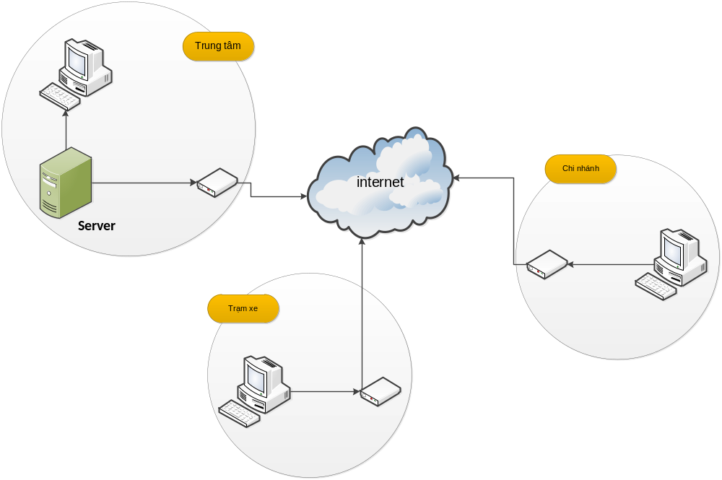
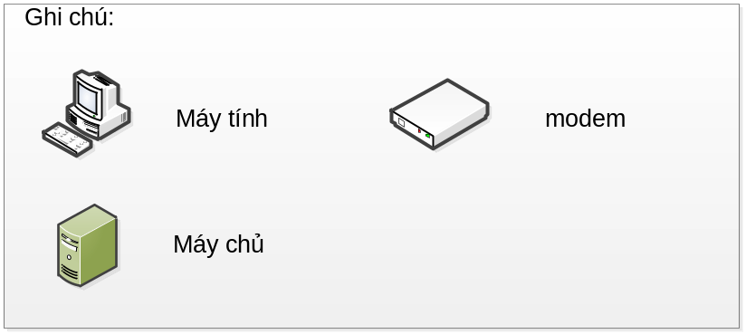

STATIC PERSPECTIVE

Package ch?a các
class để xử lý
business cho CRS
Package chứa các
entity class để trao
đổi data giữa các
layer
Package chứa các
class để xử lý thao
tác file, database...
CRS.GUI
CRS.Business
«Import»
CRS.DataAccess
«Import»
CRS.DataObjects
«Import»
«Import»
«Import»

Elements | Responsibility
CRS.GUI | Các class tương ứng với từng màn hình (form) thuộc phân hệ
CRS.Business | Các class thuộc Business Layer có chức năng xử lý các business rule từ những request từ client
CRS.DataAccess | Các class thuộc DB Access Layer có chức năng tiếp nhận các request đến DB từ Business Layer và tạo các connections và thực hiện DB tractions
CRS.DataObjects | Class tạo ra những data object chứa dữ liệu luân chuyển giữa các layers với nhau.

DECOMPOSE LEVEL 2 (DYNAMIC)

LậP HợP đồNG THUê XE
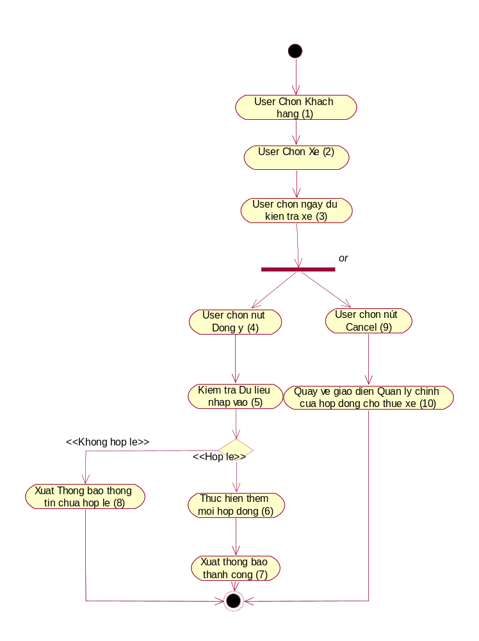

Step | Behavior | Description
1 | User chọn Khách hàng | Tác vụ này mô tả người dùng cần chọn Khách hàng muốn đặt xe, có thể và chi tiết của một khách hàng để đặt xe hoặc cũng có thể chọn chức nước Thuê xe rồi mới chọn một khách hàng
2 | User chọn xe | Người dùng chọn xe mà khách hàng muốn thuê
3 | User chọn ngày dự kiến trả xe | Người dùng chọn ngày khách hàng dự kiến trả xe
4 | Kiểm tra dữ liệu nhập vào | ở bước này bắt buộc người dùng phải chọn đủ các thông tin như sau: khách hàng, xe
5 | Người dùng nhấn nút đồng ý | Thao tác vào hệ thống để
6 | Thực hiện thêm mới hợp đồng | Sau khi kiểm tra thông tin, nếu thông tin hợp lệ (đầy đủ) hệ thống sẽ lập hợp đồng thuê xe mới với thông tin người dùng vừa chọn
7 | Xuất thông báo thành công | Xuất thông báo Lập hợp đồng thành công.
8 | Xuất thông báo thông tin chưa hợp lệ | Sau bước kiểm tra thông tin, nếu người dùng chưa chọn đầy đủ thông tin hệ thống sẽ không cho phép thêm mới và xuất ra thông báo không lập được hợp đồng.
9 | Người dùng nhấn nút Cancel | Khi người dùng không muốn thực hiện Lập hợp đồng thue xe nữa thì có thể chọn nút Cancel
10 | Hiển thị giao diện chính của quản lý hợp đồng thuê | Hệ thống quay về giao diện chính của Quản lý hợp đồng thuê xe

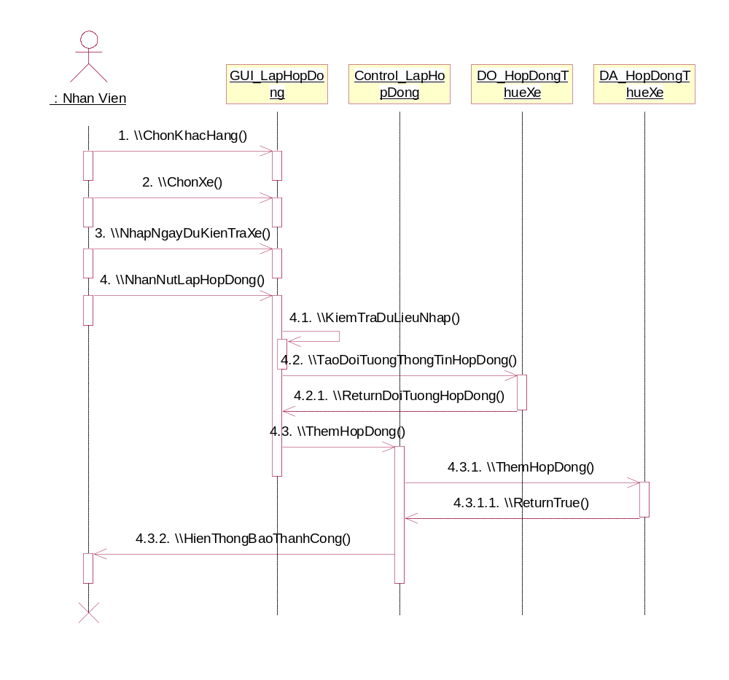

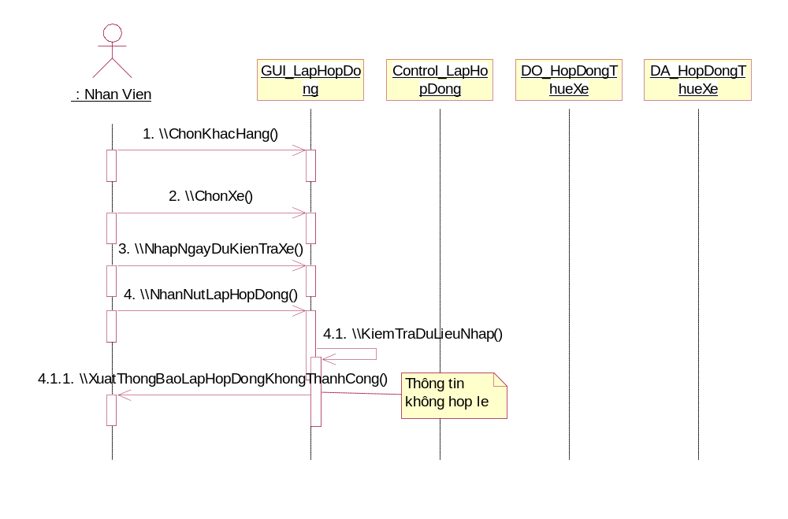

Hệ THốNG đáNH GIá KHáCH HànG

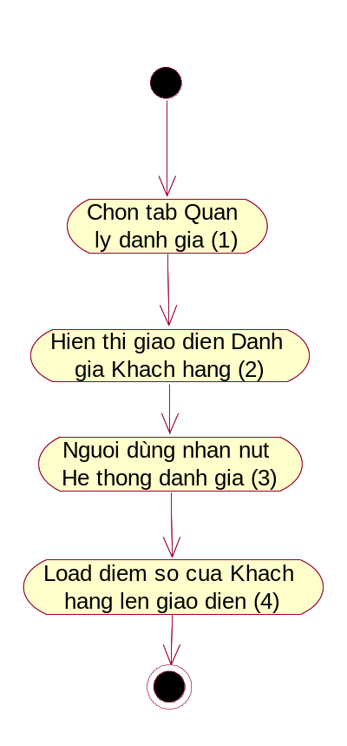
Step | Behavior | Description
1 | Chọn Tab Quản lý đánh giá | Sau khi chọn một khách hàng, hệ thống hiển thị thông tin chi tiết của khách hàng đó theo nhiều tab. Người dùng chọn tab Quản lý đánh giá để thực hiện đánh giá cho khách hàng
2 | Hiển thị giao diện đánh giá khách hàng | Hệ thống hiển thị tab đánh giá của một Khach hàng
3 | Người dùng nhấn nút Hệ thống đánh giá | Chức năng này sẽ cập nhật những điểm số của khách hàng trong quá trình thuê mượn xe do hệ thống tự ghi nhận trước đó
4 | Load điểm số của khách hàng lên giao diện | Hệ thống load điểm của khách hàng lên cho người dùng xem, và người dùng có thể thao tác tự xử lý

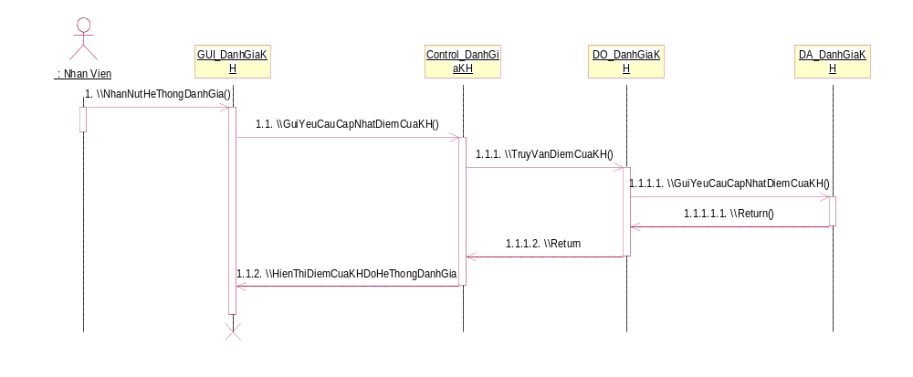

NHâN VIêN đáNH GIá KHáCH HànG
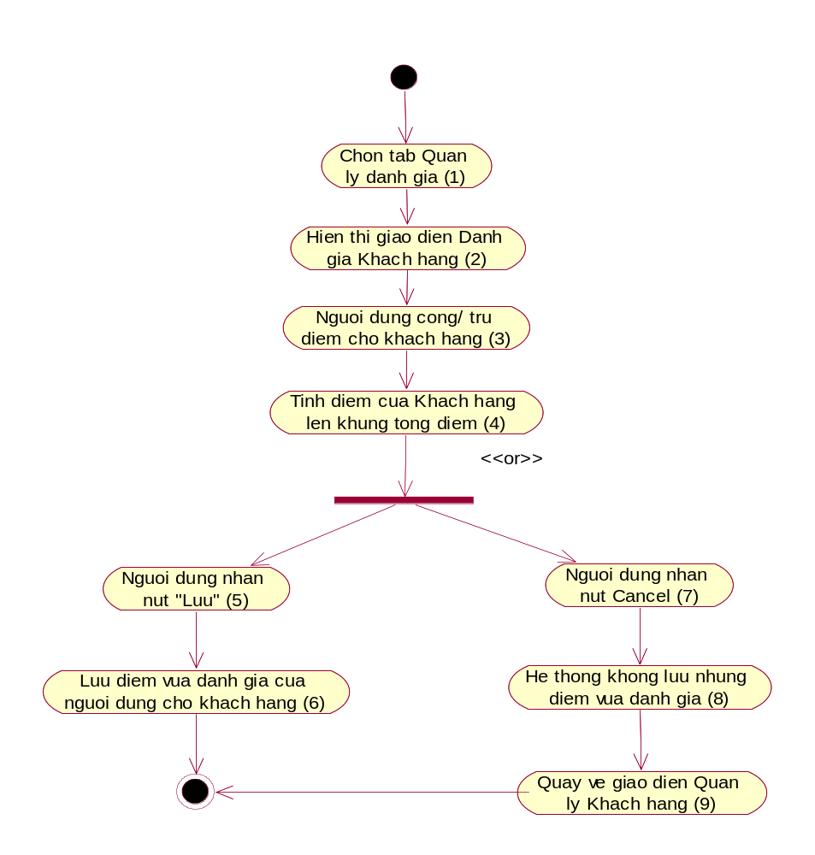
Step | Behavior | Description
1 | Chọn Tab Quản lý đánh giá | Sau khi chọn một khách hàng, hệ thống hiển thị thông tin chi tiết của khách hàng đó theo nhiều tab. Người dùng chọn tab Quản lý đánh giá để thực hiện đánh giá cho khách hàng
2 | Hiển thị giao diện đánh giá khách hàng | Hệ thống hiển thị tab đánh giá của một Khach hàng
3 | Người dùng cộng trừ điểm cho Khách hàng | ở từng mục đánh giá: trả xe đúng thời gian, trả tiền đúng thời gian… sẽ có từng nút cộng và trừ. Người dùng muốn cộng hay trừ điểm của khách hàng sẽ chọn những nút này theo lý do.
4 | Tính điểm của khách hàng lên khung tổng điểm | Người dùng cộng điểm thì khung tổng điểm tang lên, và ngược lại để người dùng co 1thể biết được khách đó đã có bao nhiêu điểm.
5 | Người dùng nhấn nút “Lưu” | Người dùng phải chọn nút này thì thông tin mới được cập nhật vào CSDL
6 | Lưu những điểm vừa đánh giá. | Hệ thống Lưu những điểm vừa đánh giá.
7 | Người dùng nhấn Cancel | Người dùng có thể dừng việc đánh giá và nhấn Cancel
8 | Hệ thống không lưu những điểm vừa đánh giá | Những điểm người dùng vừa cộng trừ cho khách hàng sẽ không được lưu
9 | Quay về giao diện Quản lý Khách hàng | Hệ thống quay về giao diện chính của Quản lý khách hàng
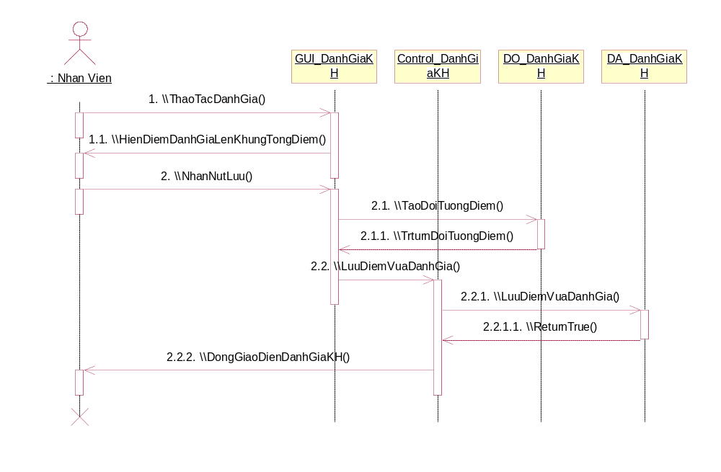

BáO XE HỏNG

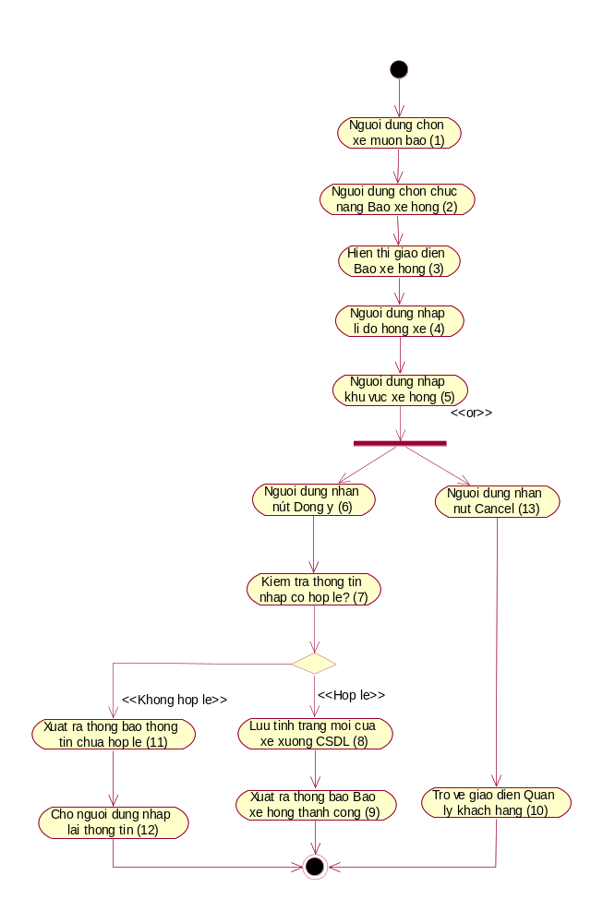
Step | Behavior | Description
1 | Người dùng chọn xe muốn báo | Sau khi chọn một khách hàng, hệ thống hiển thị thông tin chi tiết của khách hàng đó theo nhiều tab. Người dùng chọn tab Quản lý thuê mượn của khách hàng đó, sẽ có một danh sách các xe khách hàng đang thuê. Người dùng chọn một xe trong danh sách này.
2 | Người dùng chọn chức năng báo xe hỏng | Người dùng nhấn nút Báo xe hỏng trong tab Quản lý thuê mượn
3 | Hiển thị giao diện báo xe hỏng | Hệ thống hiên thị một giao diện Báo xe hỏng cho người dùng nhập các thông tin
4 | Người dùng nhập lý do hỏng xe | Lý do hỏng xe để các trạm xe biết và có thể chuận bị
5 | Người dùng chọn khu vực xe hỏng | Bao gồm Phường xã, Quận/ Huyện, Tỉnh/ thành phố để báo cho trạm xe gần nhất
6 | Người dùng nhấn nút đồng ý | Nhấn nút đồng ý
7 | Kiểm tra thông tin nhập có Hợp lệ | Kiểm tra xem người dùng có chọn đủ thông tin chưa, có hợp lệ chưa.
8 | Lưu tình trạng mới của xe xuống CSDL | Nếu hợp lệ sẽ lưu tình trạng mới cho xe được chọn là bị hỏng
9 | Xuất ra thông báo thành công | Xuất ra thông báo Báo hỏng xe thành công
10 | Trở về Giao diện Quản lý khách hàng | Trở về Giao diện Quản lý khách hàng
11 | Xuất ra thông tin chưa hợp lệ | Nếu khách hàng chưa chọn đủ thông tin thì sẽ thông báo thông tin chưa hợp lệ cho người dùng biết
12 | Cho ngừơi dùng nhập lại thông tin | Quay về giao diện Báo xe hỏng cho người dùng nhập, chọn lại thông tin
13 | Người dùng nhấn nút Cancel | Nếu người dùng muốn dừng việc báo xe hỏng thì nhấn nút Cancel d0ể Quay về giao diện Quản ký khách hàng

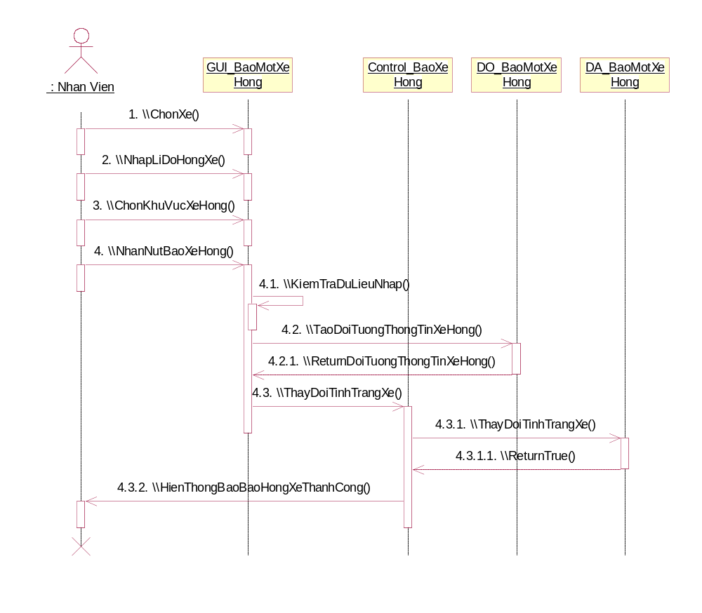
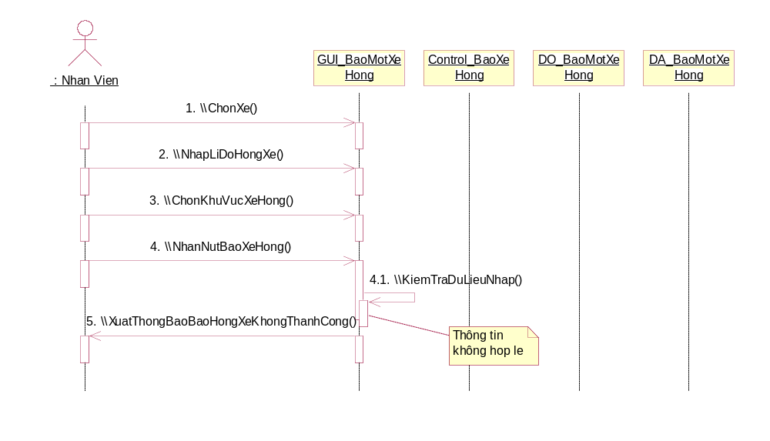

CảNH BáO XE HỏNG
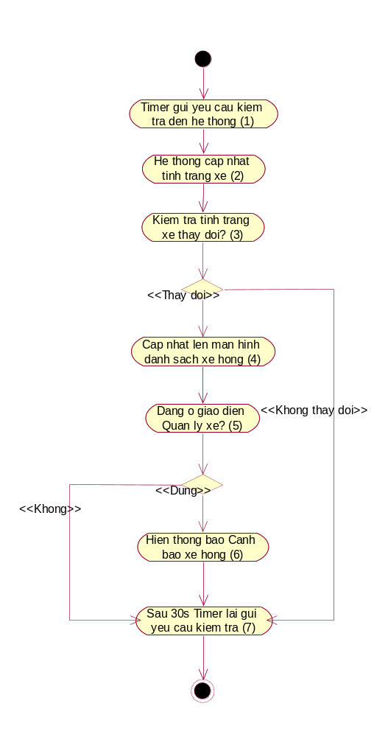
Step | Behavior | Description
1 | Timer gửi yêu cầu kiểm tra đến hệ thống | Timer sau một thời gian được đặt trước sẽ gửi yêu cầu kiểm tra đến hệ thống
2 | Hệ thống cập nhập tình trạng xe | Hệ thống cập nhật danh sách xe có tình trạng là hỏng dưới CSDL lên
3 | Kiểm tra tình trạng xe có thay đổi? | Danh sách xe hỏng có thay đổi, tình trạng xe thay đổi
4 | Cập nhật lên màn hình danh sách xe hỏng | Nếu có thay đổi, cập nhật danh sách lên màn hình cho người dùng xem
5 | Có đang ở giao diện Quản lý xe? | Nếu người dùng không ở giao diện chính của Quản lý xe?
6 | Hiện thông báo Cảnh báo xe hỏng | Hiện thông báo có xe hỏng cho người dùng biết
7 | Sau 30s timer lại gửi yêu cầu kiểm tra | Cứ sau thời gian được đặt thì timer lại gửi yêu cầu kiểm tra

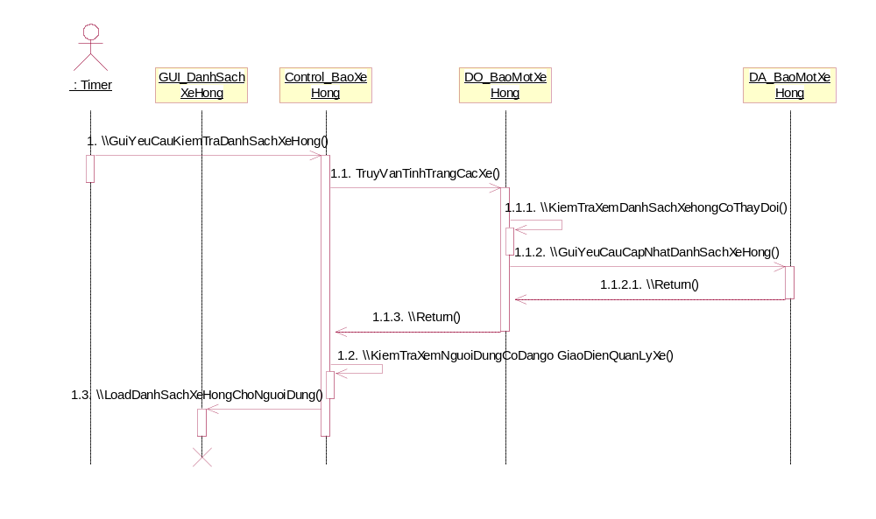

THêM KHáCH HànG VàO DANH SáCH đặC BIệT

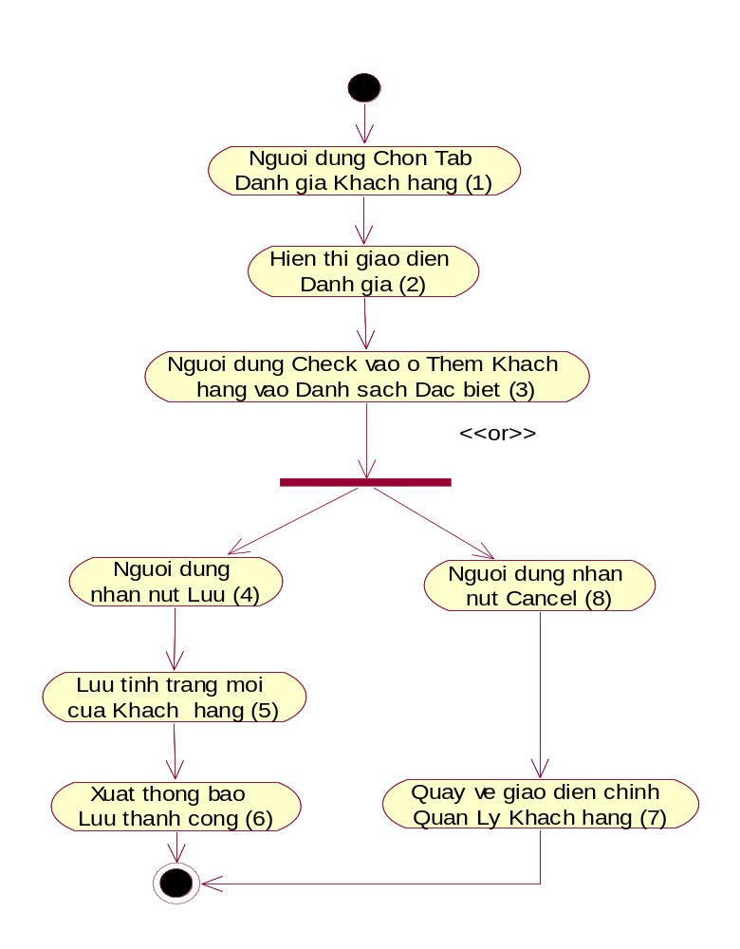

Step | Behavior | Description
1 | Chọn Tab Quản lý đánh giá | Sau khi chọn một khách hàng, hệ thống hiển thị thông tin chi tiết của khách hàng đó theo nhiều tab. Người dùng chọn tab Quản lý đánh giá để thực hiện cho khách hàng vào danh sách đặc biệt
2 | Hiển thị giao diện đánh giá khách hàng | Hệ thống hiển thị tab đánh giá của một Khach hàng
23 3 | Người dùng check vào ô Thêm khách hàng vào Danh sách đặc biệt/ warning | Tùy theo mức độ người dùng có thể chọn danh sách đặc biệt hay warning
4 | Người dùng nhấn nút “Lưu” | Người dùng phải chọn nút này thì thông tin mới được cập nhật vào CSDL
5 | Lưu những điểm vừa đánh giá. | Hệ thống Lưu tình trạng mới của khách hàng
6 | Người dùng nhấn Cancel | Người dùng có thể dừng việc đánh giá và nhấn Cancel
7 | Quay về giao diện Quản lý Khách hàng | Hệ thống quay về giao diện chính của Quản lý khách hàng

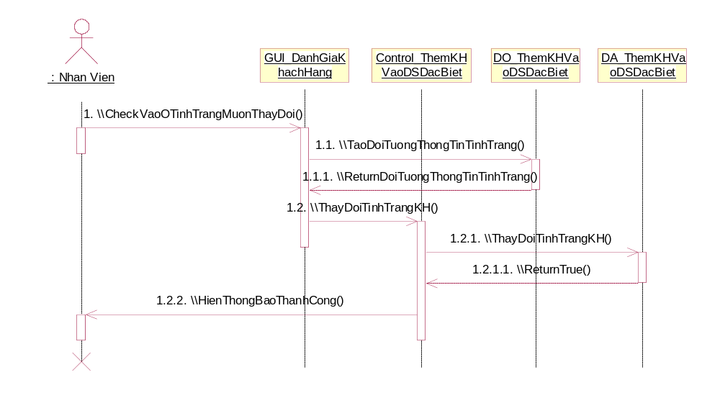

Tạo mới bảng báo giá/ gửi bảng báo giá cho khách hàng

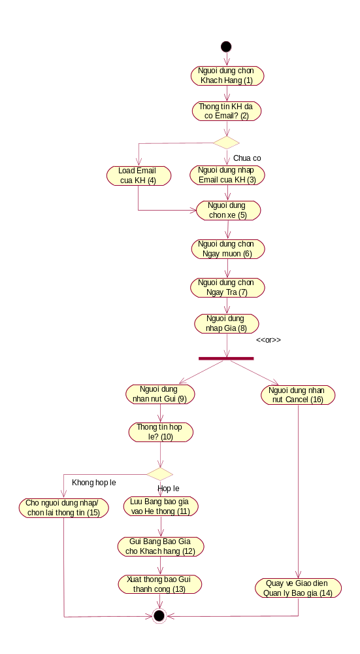
Step | Behavior | Description
1 | Người dùng chọn Khách hàng | Bắt buộc chọn
2 | Thông tin khách hàng đã có Email chưa | Kiểm tra xem đã có sẵn email?
23 3 | Người dùng nhập email của khách hàng | Bắt buộc chọn
4 | Load Email của Khách hàng | Khi khách hàng đã có thông tin email hệ thống sẽ lấy email đã có load lên giao diện
5 | Người dùnng chọn xe | Bắt buộc chọn
6 | Người dùng chọn ngày mượn | Bắt buộc chọn. Chỉ là ngày dự kiến
7 | Người chọn ngày trả | Bắt buộc chọn. Chỉ là ngày dự kiến
8 | Người dùng nhập Giá | Bắt buộc chọn
9 | Người dùng nhấn nút “Gửi” | Người dùng phải chọn nút này thì thông tin mới được cập nhật vào CSDL và bắt đầu gửi email cho Khách hàng
10 | Kiểm ra xem thông tin có hợp lệ | Người dùng đã chọn đủ thông tin hay chưa, có sai quy định?
11 | Lưu bảng báo giá | Hệ thống Lưu thông tin bảng báo giá vào hệ thống
12 | Gửi bảng báo giá cho khách hàng | Từ email đã nhập sẽ gửi thông tin giá cả cho khách hàng
13 | Xuất thông báo Gửi thành công | Xuất thông bá cho người dùng biết email đã gửi thành công
14 | Quay về giao diện Quản lý Báo giá | Hệ thống quay về giao diện chính của Quản lý Báo giá
15 | Cho người dùng nhập/ chọn lại thông tin | Cho người dùng nhập/ chọn lại thông tin
16 | Người dùng nhấn Cancel | Người dùng có thể dừng việc Tạo bảng báo giá và nhấn Cancel

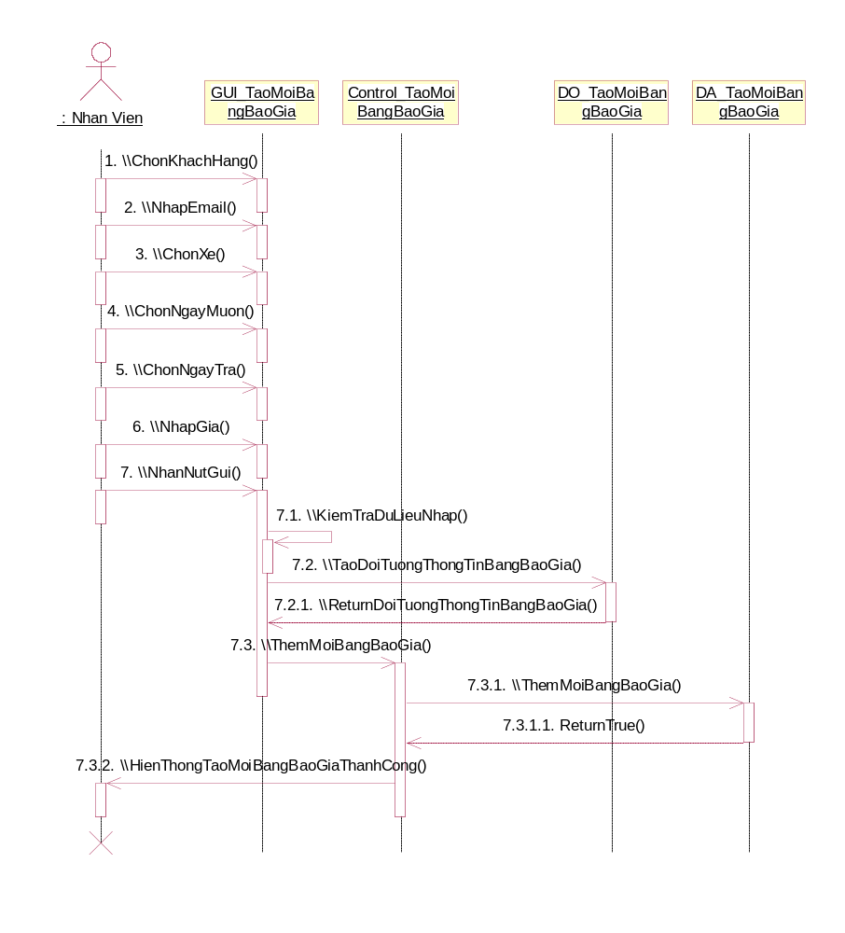

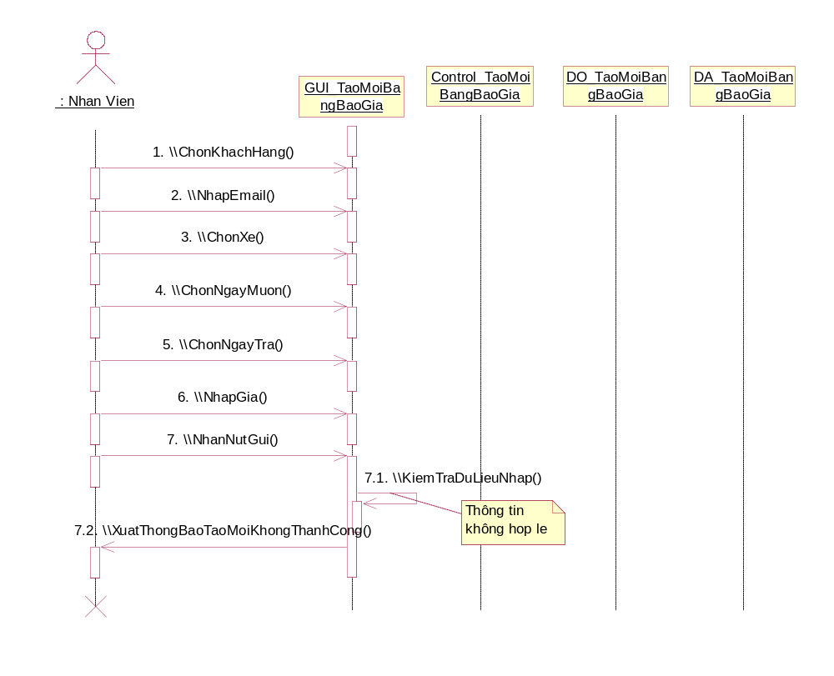

Thêm mới Chi Nhánh
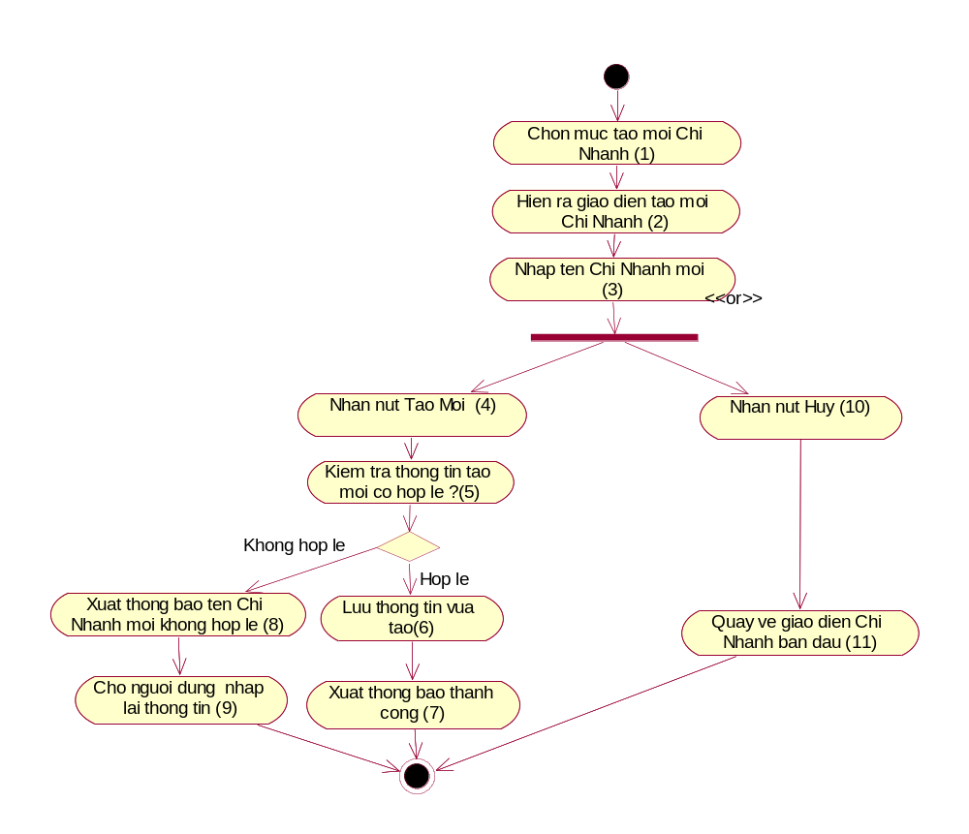
Step | Behavior | Description
1 | User chọn mục tạo mới chi nhánh | Tác vụ này mô tả người dùng muốn tạo thêm chi nhánh mới trên hệ thống quản lý chi nhánh.
2 | Hiện giao diện tạo mới | Hệ thống hiện ra giao diện tạo mới chi nhánh cho người dùng thao tác.
3 | Nhập tên chi nhánh | Bắt buộc người dùng phải nhập tên, tên mới không được trùng trên hệ thống.
4 | Nhấn nút tạo mới | Người dùng phải chọn nút này thì thông tin mới được tạo ra, hệ thống mới lưu vào CSDL
5 | Kiểm tra dữ liệu nhập vào | Người dùng đã chọn đủ thông tin hay chưa, có sai quy định?
6 | Lưu chi nhánh mới | Sau khi kiểm tra thông tin vừa tạo ra phù hợp thì hệ thống lưu thông tin lên hệ thống.
7 | Xuất thông báo thành công | Xuất thông báo Lập hợp đồng thành công
8 | Xuất thông báo không hợp lệ | .Sau bước kiểm tra thông tin, người dùng điền thông tin tên mới trùng tên đã có trong hệ thống thì hệ thống sẽ không cho phép thêm mới và xuất ra thông báo không hợp đồng.
9 | Cho phép người dùng nhập lại thông tin | Sau khi xuất hiện thông báo không thành công thì hệ thống quay lại giao diện và cho phéo người dùng nhập lại tên.
10 | Người dùng nhấn nút hủy | Khi người dùng không muốn thực hiện tiếp tạo mới chi nhánh nữa chọn nút hủy
11 | Hiển thị giao diện chính của quản lý chi nhánh | Hệ thống quay về giao diện chính của Quản lý chi nhánh

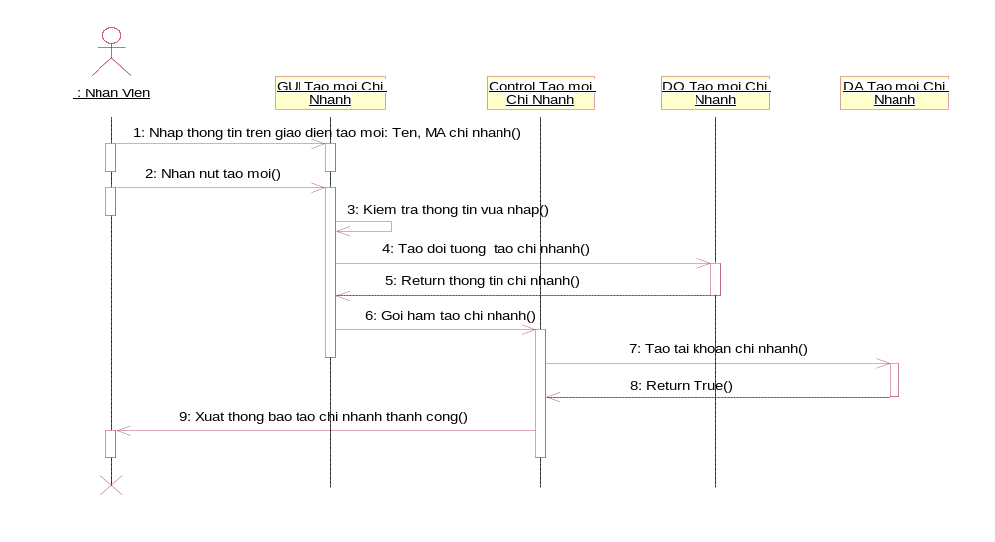

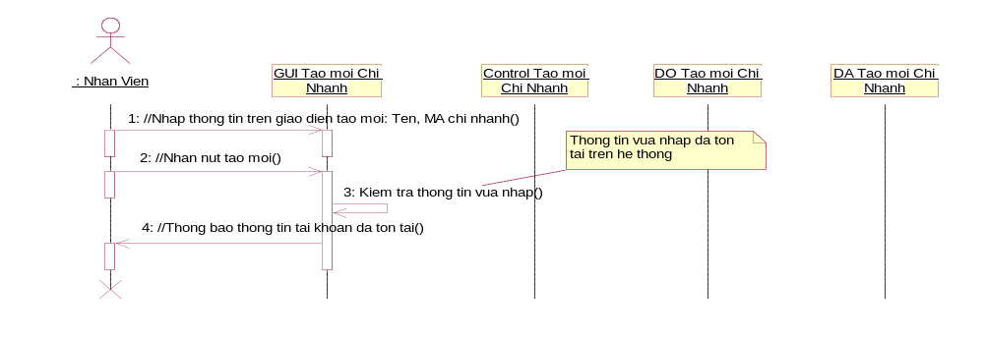

Chỉnh sữa Chi Nhánh
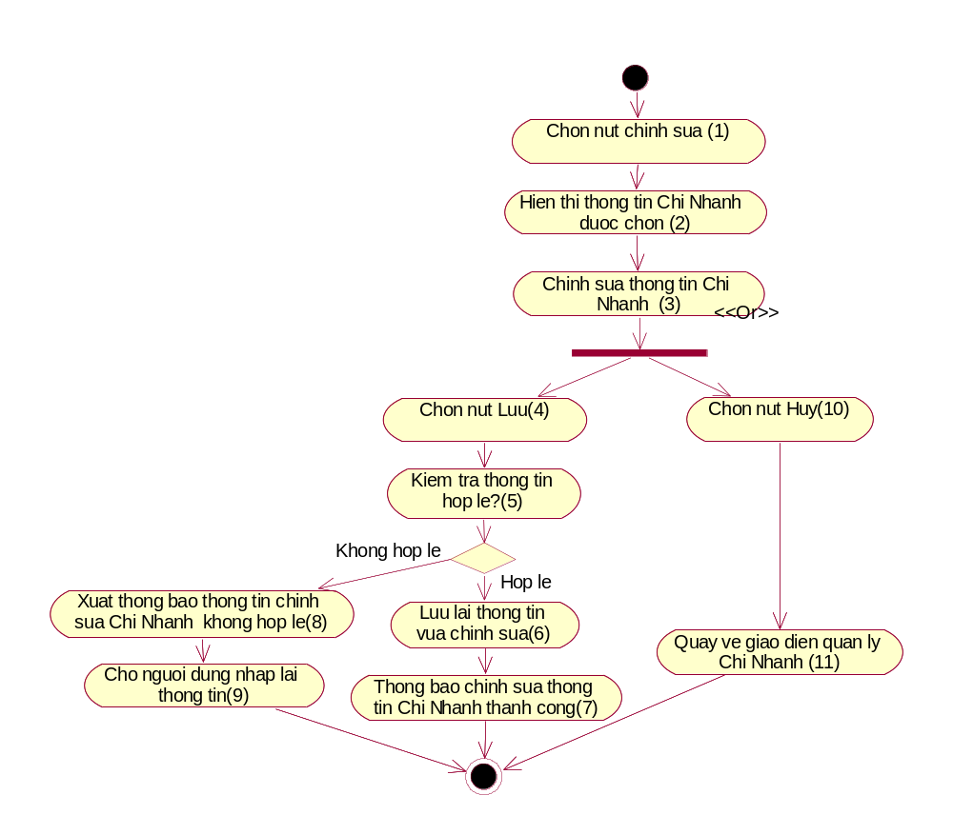
Step | Behavior | Description
1 | User chọn nút chỉnh sửa chi nhánh | Tác vụ này mô tả người dùng muốn chỉnh sửa thông tin chi nhánh trên hệ thống
2 | Hiện thị thông tin chi nhánh | Hệ thống hiện ra giao diện chứa các thông tin chi nhánh: tên, địa chỉ chi nhánh…
3 | Chỉnh sửa thông tin. | Bắt buộc người dùng nhập thông tin cần chỉnh sửa: tên, địa chỉ… trên giao diện chỉnh sữa.
4 | Nhấn nút lưu | Người dùng phải chọn nút này thì thông tin mới được cập nhật, hệ thống mới lưu vào CSDL
5 | Kiểm tra dữ liệu nhập vào | Người dùng đã chọn đủ thông tin hay chưa, có sai quy định?
6 | Lưu chi thông itn chỉnh sửa | Sau khi kiểm tra thông tin vừa tạo ra phù hợp thì hệ thống lưu thông tin lên hệ thống.
7 | Xuất thông báo thành công | Xuất thông báo chỉnh sữa chi nhánh thành công
8 | Xuất thông báo không hợp lệ | Sau bước kiểm tra thông tin, người dùng điền thông tin không đúng yêu cầu hay tên đã có trong hệ thống thì hệ thống sẽ không cho cập nhật thông tin vừa chỉnh sửa và xuất ra thông báo không hợp lệ.
9 | Cho phép người dùng nhập lại thông tin | Sau khi xuất hiện thông báo không thành công thì hệ thống quay lại giao diện và cho phép người dùng nhập lại thông tin chưa chính xác.
10 | Người dùng nhấn nút hủy | Khi người dùng không muốn thực hiện tiếp chỉnh sửa chi nhánh nữa thì có thể chọn nút hủy
11 | Hiển thị giao diện chính của quản lý chi nhánh | Hệ thống quay về giao diện chính của Quản lý chi nhánh

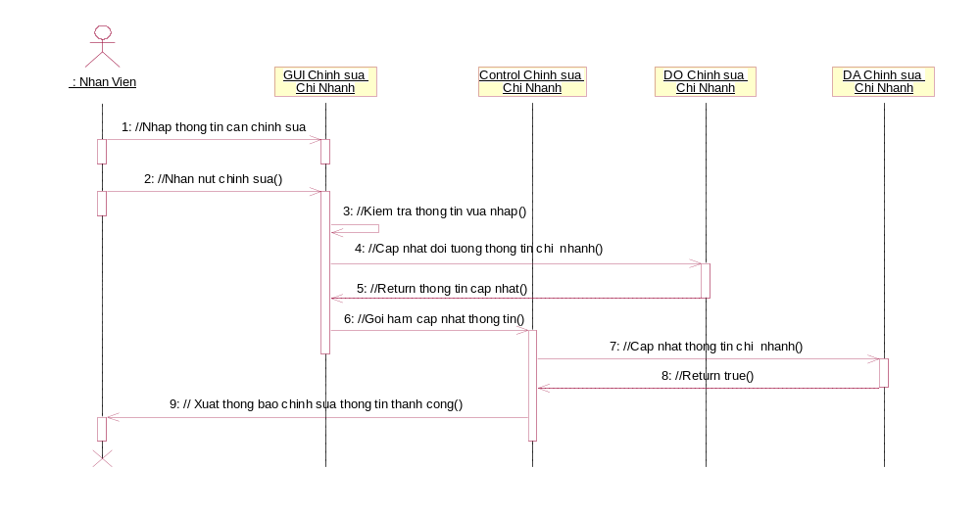
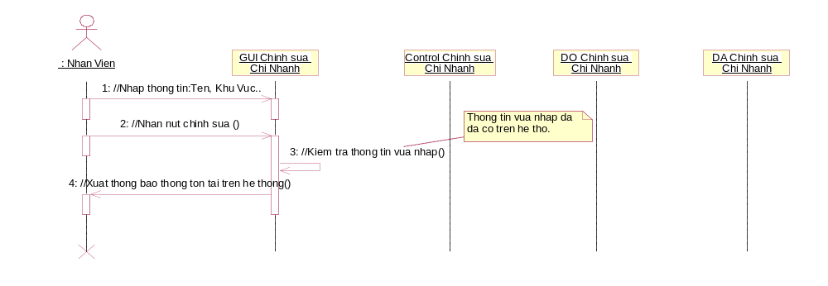

Thay đổi tình trạng Chi Nhánh
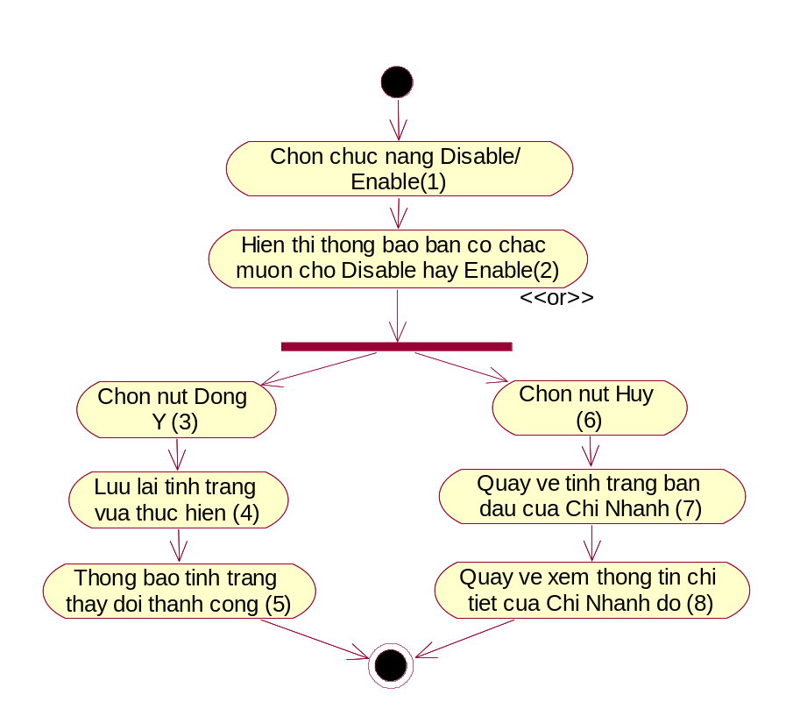
Step | Behavior | Description
1 | User chọn chức năng Disable/Enable | Tác vụ này mô tả người dùng muốn chọn chinh nhánh ở chế độ Disable/ Enable
2 | Hiện thị thông báo hỏi lại người dùng | Hỏi người dùng có chắc là muốn chọn chi nhánh ở chế độ vừa chọn không
3 | Nhấn nút đồng ý | Người dùng phải chọn nút này thì thông tin mới thay đổi tình trạng của chinh nhánh trên hệ thống
4 | Lưu lại tình trạng vừa thực hiện | Hệ thống chuyển từ trạng thái này sang trạng thái khác của chi nhánh trên hệ thống
5 | Thông báo thành công | Sau khi hệ thống lưu lại trạng thái thì nó sẽ thông báo tình trạng cho người dùng biết rằng tình trạng đã thay đổi.
6 | Xuất thông báo thành công | Xuất thông báo thay đổi tình trạng của chi nhánh thành công
7 | Chọn nút hủy | Người dùng không muốn thực hiện tiếp thao tác thay đổi trạng thái thì sẽ chọn nút hủy.
8 | Hiển thị giao diện chính của quản lý chi nhánh | Hệ thống quay về giao diện chính của Quản lý chi nhánh .

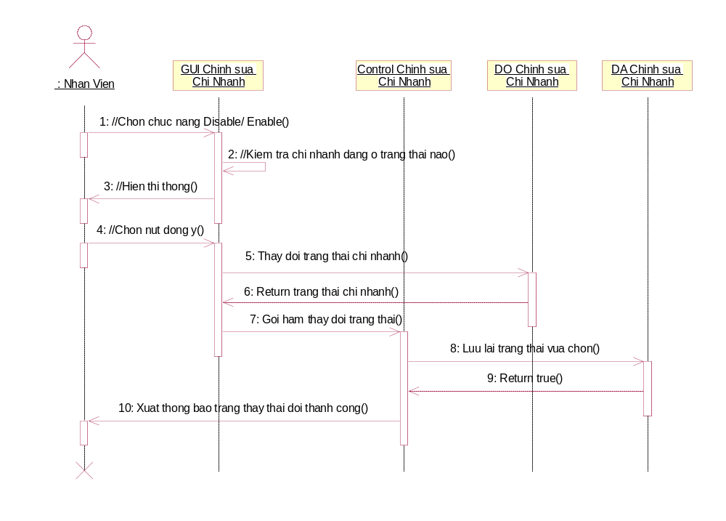

Thêm mới Tài Khoản
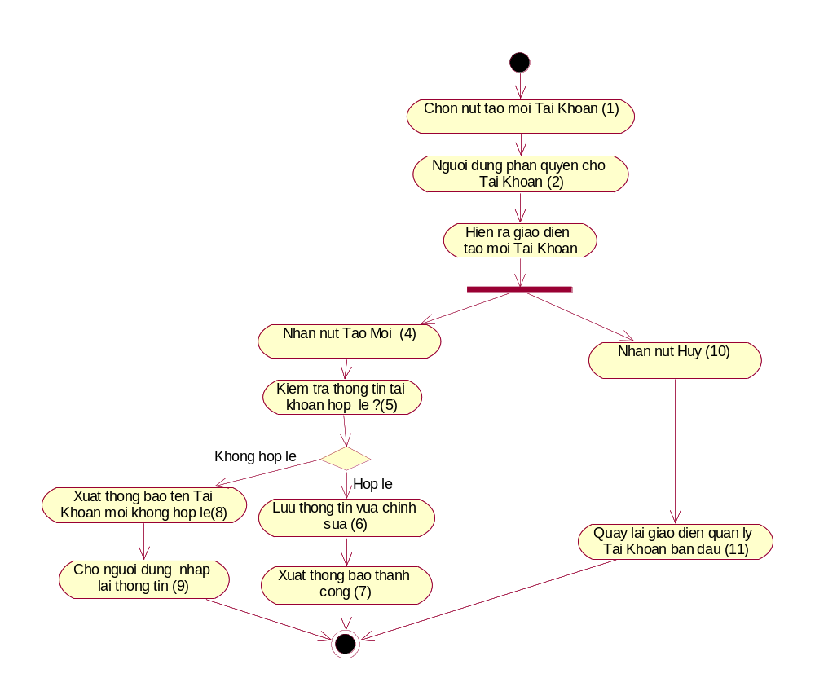
Step | Behavior | Description
1 | User chọn mục tạo mới tài khoản | Tác vụ này mô tả người dùng muốn tạo thêm tài khoản mới trên hệ thống quản lý tài khoản.
2 | Hiện giao diện tạo mới | Hệ thống hiện ra giao diện tạo mới tài khoản cho người dùng thao tác.
3 | Nhập tên tài khoản | Bắt buộc người dùng phải nhập tên, tên mới không được trùng trên hệ thống.
4 | Nhấn nút tạo mới | Người dùng phải chọn nút này thì thông tin mới được tạo ra, hệ thống mới lưu vào CSDL
5 | Kiểm tra dữ liệu nhập vào | Người dùng đã chọn đủ thông tin hay chưa, có sai quy định?
6 | Lưu tài khoản mới | Sau khi kiểm tra thông tin vừa tạo ra phù hợp thì hệ thống lưu thông tin lên hệ thống.
7 | Xuất thông báo thành công | Xuất thông báo tạo tài khoản mới thành công
8 | Xuất thông báo không hợp lệ | Sau bước kiểm tra thông tin, người dùng điền thông tin tên mới trùng tên đã có trong hệ thống thì hệ thống sẽ không cho phép thêm mới và xuất ra thông báo không hợp lệ
9 | Cho phép người dùng nhập lại thông tin | Sau khi xuất hiện thông báo không thành công thì hệ thống quay lại giao diện và cho phéo người dùng nhập lại tên.
10 | Người dùng nhấn nút hủy | Khi người dùng không muốn thực hiện tiếp tạo mới tài khoản nữa chọn nút hủy
11 | Hiển thị giao diện chính của quản lý hợp tài khoản | Hệ thống quay về giao diện chính của Quản lý tài khoản.

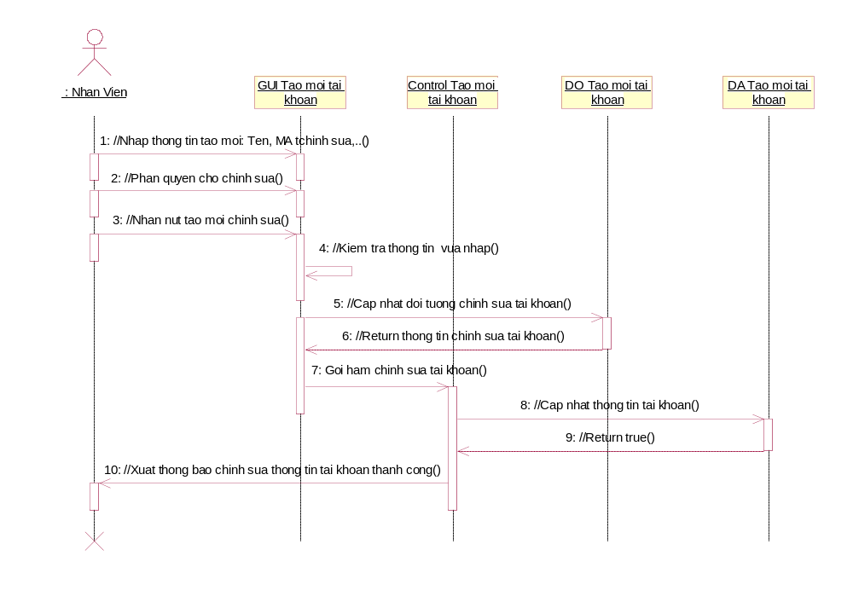
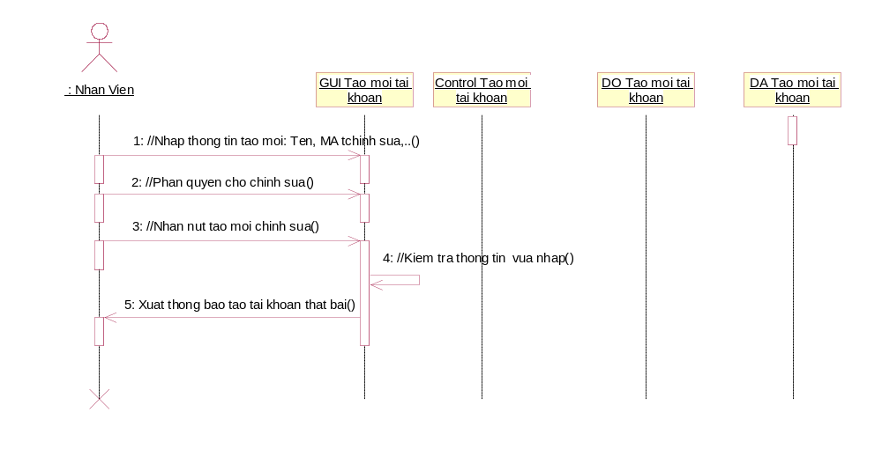

Chỉnh sữa Tài Khoản
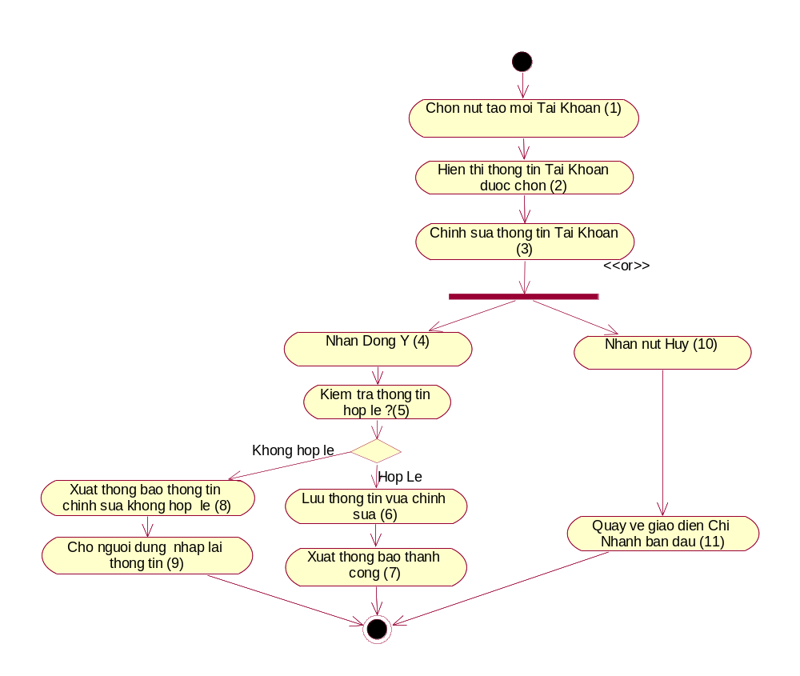
Step | Behavior | Description
1 | User chọn nút chỉnh sửa tài khoản | Tác vụ này mô tả người dùng muốn chỉnh sửa thông tin tài khoản trên hệ thống
2 | Hiện thị thông tin tài khoản | Hệ thống hiện ra giao diện chứa các thông tin chi nhánh: tên, mã hoặc chức vụ …của tài khoản người dùng.
3 | Chỉnh sửa thông tin. | Bắt buộc người dùng nhập thông tin cần chỉnh sửa: tên, tên, mã hoặc chức vụ …trên giao diện tài khoản người dùng
4 | Nhấn nút lưu | Người dùng phải chọn nút này thì thông tin mới được cập nhật, hệ thống mới lưu vào CSDL
5 | Kiểm tra dữ liệu nhập vào | Người dùng đã chọn đủ thông tin hay chưa, có sai quy định?
6 | Lưu chi thông itn chỉnh sửa | Sau khi kiểm tra thông tin vừa tạo ra phù hợp thì hệ thống lưu thông tin lên hệ thống.
7 | Xuất thông báo thành công | Xuất thông báo chỉnh sữa tài khoản thành công
8 | Xuất thông báo không hợp lệ | Sau bước kiểm tra thông tin, người dùng điền thông tin không đúng yêu cầu hay trùng với thông tin đã có trong hệ thống thì hệ thống sẽ không cho phép cập nhật và xuất ra thông báo không hợp lệ.
9 | Cho phép người dùng nhập lại thông tin của tài khoản | Sau khi xuất hiện thông báo không thành công thì hệ thống quay lại giao diện và cho phép người dùng nhập lại thông tin của tài koản chưa chính xác.
10 | Người dùng nhấn nút hủy | Khi người dùng không muốn thực hiện tiếp chỉnh sửa thông tin tài khoản chọn nút hủy
11 | Hiển thị giao diện chính của quản lý hợp tài khoản | Hệ thống quay về giao diện chính của Quản lý tài khoản ban đầu.

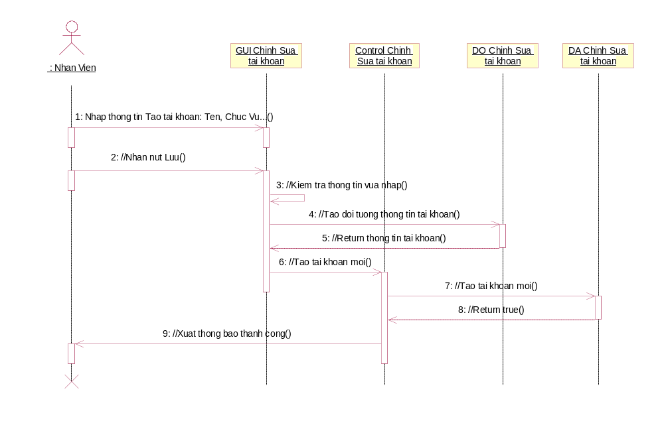
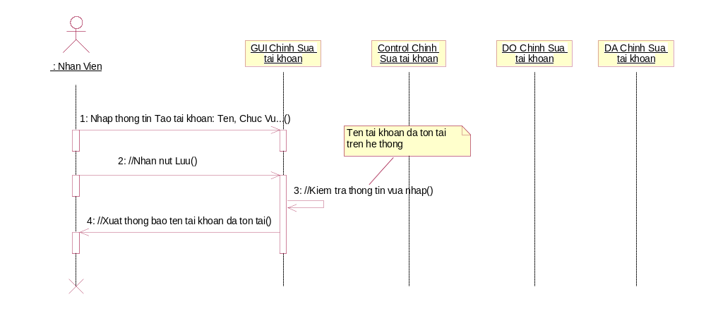

Thay đổi tình trạng Tài Khoản
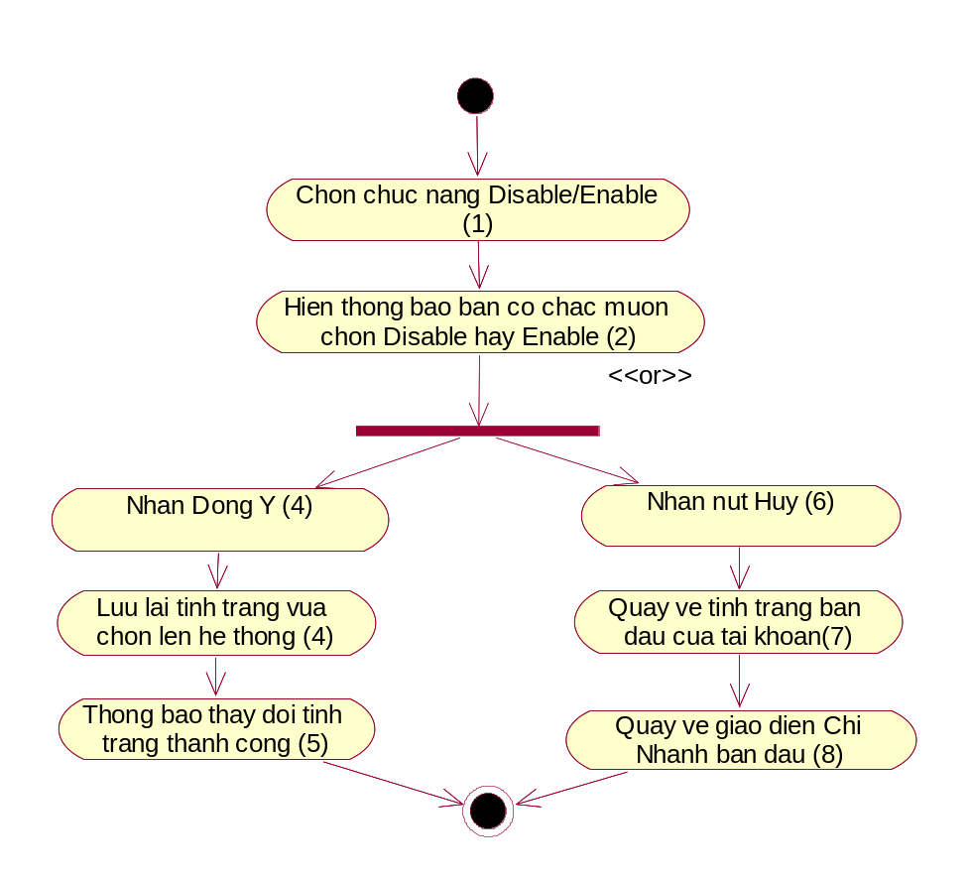
Step | Behavior | Description
1 | User chọn chức năng Disable/Enable | Tác vụ này mô tả người dùng muốn chọn tài khoản ở chế độ Disable/ Enable
2 | Hiện thị thông báo hỏi lại người dùng | Hỏi người dùng có chắc là muốn chọn tài khỏa ở chế độ vừa chọn không
3 | Nhấn nút đồng ý | Người dùng phải chọn nút này thì thông tin mới thay đổi tình trạng của tài khoản trên hệ thống
4 | Lưu lại tình trạng vừa thực hiện | Hệ thống chuyển từ trạng thái này sang trạng thái khác của tài khoản trên hệ thống
5 | Thông báo thành công | Sau khi hệ thống lưu lại trạng thái, nó sẽ thông báo tình trạng cho người dùng biết rằng tình trạng đã thay đổi.
6 | Xuất thông báo thành công | Xuất thông báo thay đổi tình trạng của tài khoản thành công
7 | Chọn nút hủy | Người dùng không muốn thực hiện tiếp thao tác thay đổi trạng thái thì sẽ chọn nút hủy.
8 | Hiển thị giao diện chính của quản lý hợp tài khoản | Hệ thống quay về giao diện chính của Quản lý tài khoản.
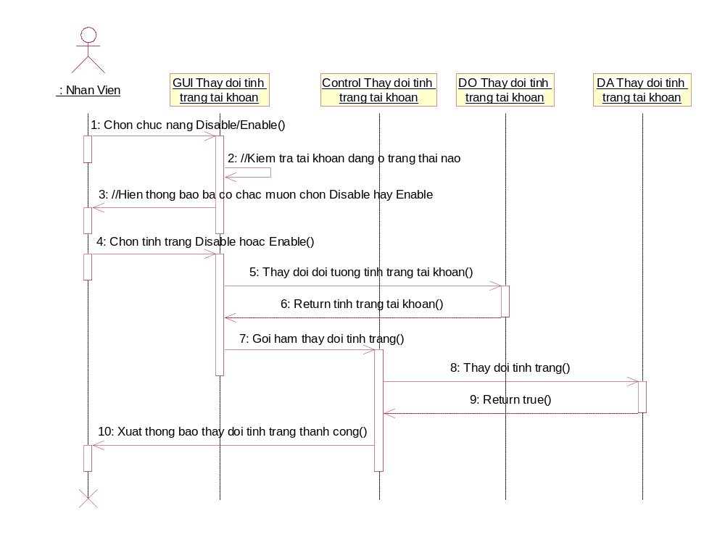

Thêm mới Tram xe
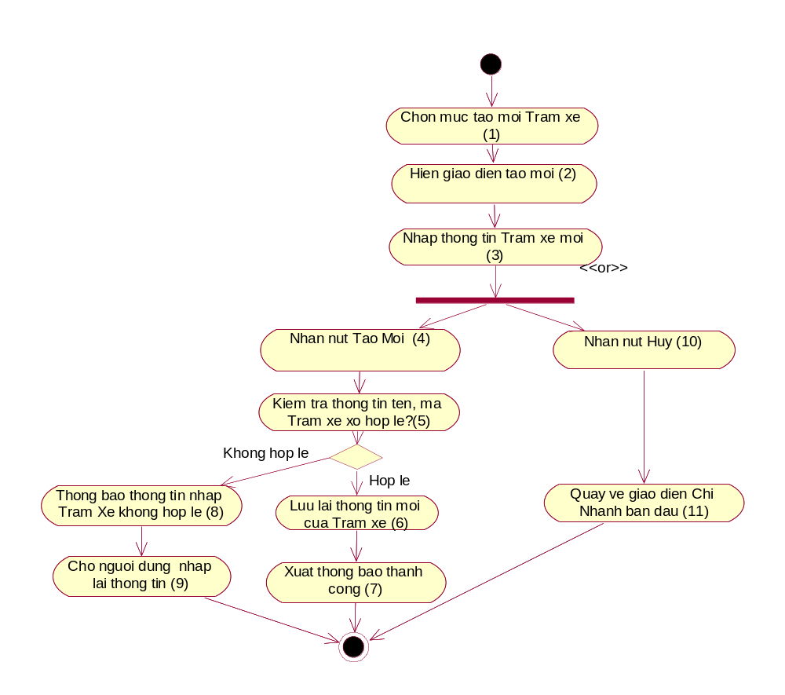
Step | Behavior | Description
1 | User chọn mục tạo mới trạm xe | Tác vụ này mô tả người dùng muốn tạo thêm tài khoản mới trên hệ thống quản lý trạm xe.
2 | Hiện giao diện tạo mới | Hệ thống hiện ra giao diện tạo mới trạm xe bao gồm: tên, mã, khu vực,…cho người dùng thao tác.
3 | Nhập thông tin trạm xe | Bắt buộc người dùng phải nhập thông tin: tên, mã, khu vực,..tên trạm mới không được trùng trên hệ thống và phải đầy đủ các thông tin có trên giao diện tạo mới.
4 | Nhấn nút tạo mới | Người dùng phải chọn nút này thì thông tin trạm xe mới được tạo ra, hệ thống mới lưu vào CSDL
5 | Kiểm tra dữ liệu nhập vào | Người dùng đã chọn đủ thông tin hay chưa, có sai quy định?
6 | Lưu trạm xe mới | Sau khi kiểm tra thông tin vừa tạo ra phù hợp thì hệ thống lưu thông tin lên hệ thống.
7 | Xuất thông báo thành công | Xuất thông báo trạm xe mới vừa tạo thành công
8 | Xuất thông báo không hợp lệ | Sau bước kiểm tra thông tin, người dùng điền thông tin tên mới trùng tên đã có trong hệ thống hay chưa đầy đủ yêu cầu thì hệ thống sẽ không cho phép thêm mới và xuất ra thông báo không hợp lệ
9 | Cho phép người dùng nhập lại thông tin | Sau khi xuất hiện thông báo không thành công thì hệ thống quay lại giao diện và cho phép người dùng nhập lại tên và các thông tin chưa chính xác.
10 | Người dùng nhấn nút hủy | Khi người dùng không muốn thực hiện tiếp tạo mới trạm xe nữa chọn nút hủy
11 | Hiển thị giao diện chính của quản lý hợp trạm xe. | Hệ thống quay về giao diện chính của Quản lý trạm xe.
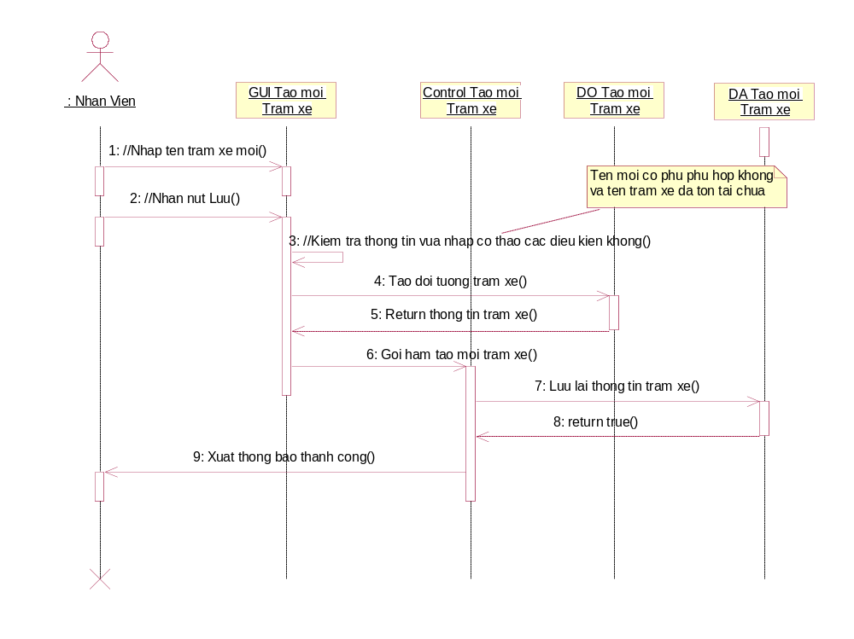
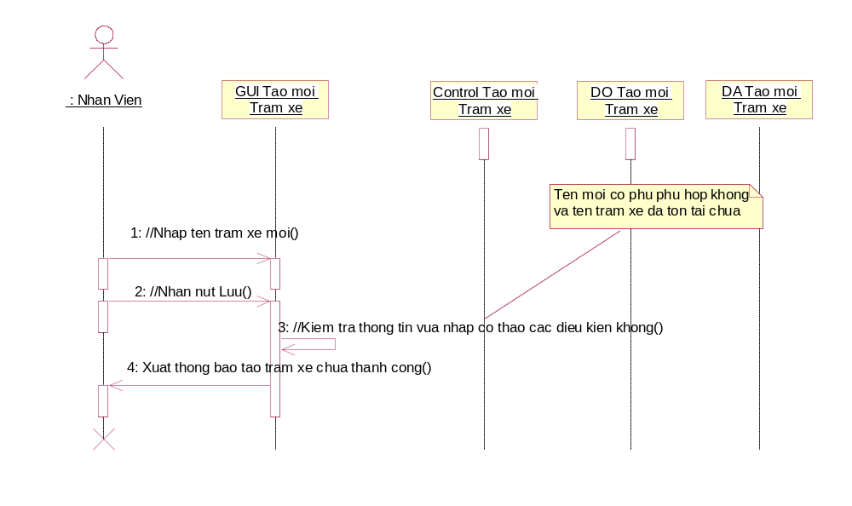

Chỉnh sữa Trạm xe
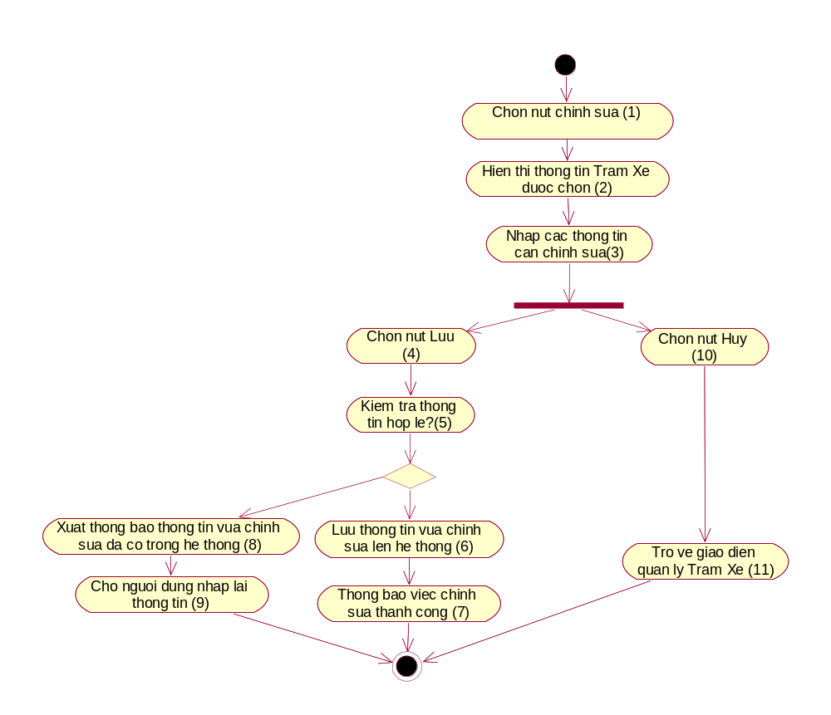
Step | Behavior | Description
1 | User chọn nút chỉnh sửa trạm xe | Tác vụ này mô tả người dùng muốn chỉnh sửa thông tin trạm xe trên hệ thống
2 | Hiện thị thông tin trạm xe | Hệ thống hiện ra giao diện chứa các thông tin chi nhánh: tên, mã hoặc khu vực…của trạm xe
3 | Chỉnh sửa thông tin. | Bắt buộc người dùng nhập thông tin cần chỉnh sửa: tên, tên, mã hoặc khu vực …trên giao diện trạm xe
4 | Nhấn nút lưu | Người dùng phải chọn nút này thì thông tin mới được cập nhật, hệ thống mới lưu vào CSDL
5 | Kiểm tra dữ liệu nhập vào | Người dùng đã chọn đủ thông tin hay chưa, có sai quy định?
6 | Lưu chi thông itn chỉnh sửa | Sau khi kiểm tra thông tin vừa tạo ra phù hợp thì hệ thống cập nhật thông tin lên hệ thống.
7 | Xuất thông báo thành công | Xuất thông báo chỉnh sữa thông tin trạm xe thành công
8 | Xuất thông báo không hợp lệ | Sau bước kiểm tra thông tin, người dùng điền thông tin không đúng yêu cầu hay trùng với thông tin : tên, tên, mã hoặc khu vực đã có trong hệ thống thì hệ thống sẽ không cho phép chỉnh sữa và xuất ra thông báo không hợp lệ.
9 | Cho phép người dùng nhập lại thông tin của tài khoản | Sau khi xuất hiện thông báo không thành công thì hệ thống quay lại giao diện và cho phép người dùng nhập lại thông tin của trạm xe chưa chính xác.
10 | Người dùng nhấn nút hủy | Khi người dùng không muốn thực hiện tiếp chỉnh sửa thông tin trạm xe chọn nút hủy
11 | Hiển thị giao diện chính của quản lý hợp trạm xe | Hệ thống quay về giao diện chính của Quản lý trạm xe ban đầu.
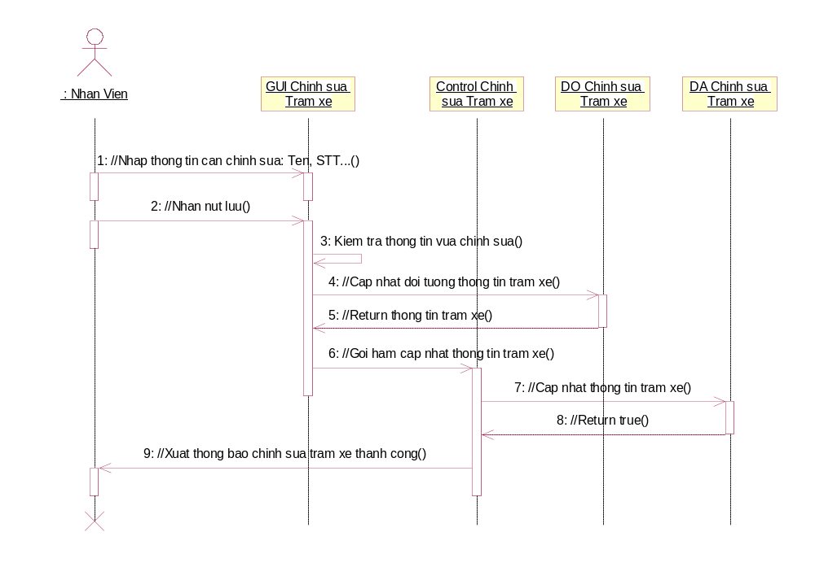
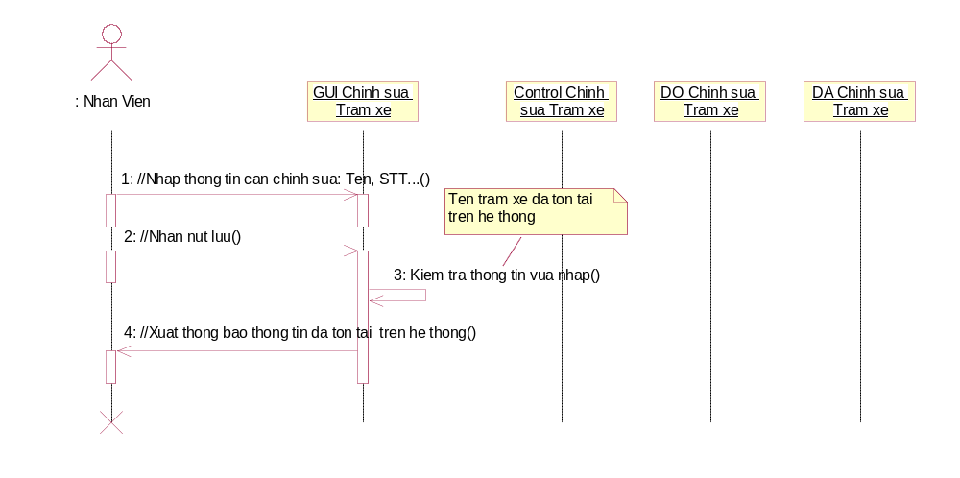

Thay đổi tình trạng Trạm xe
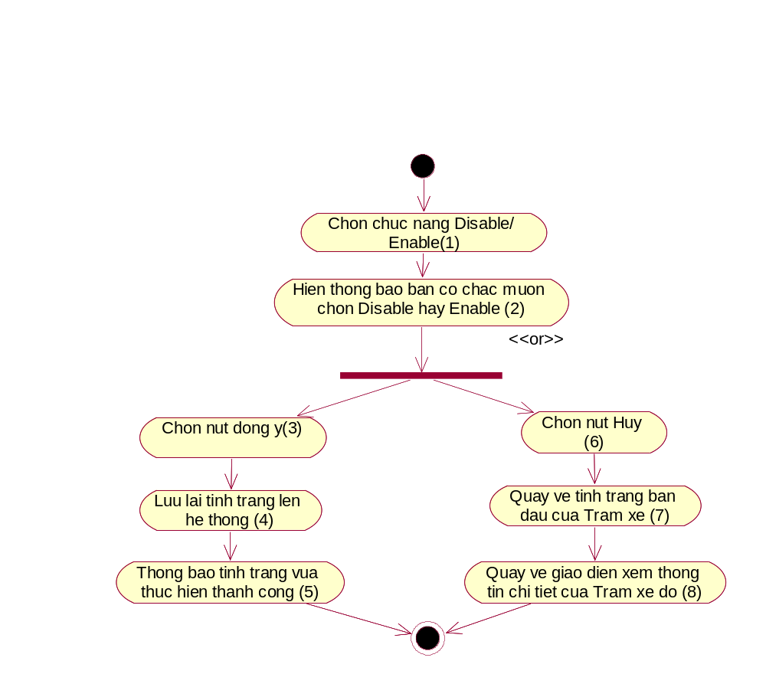
Step | Behavior | Description
1 | User chọn chức năng Disable/Enable | Tác vụ này mô tả người dùng muốn chọn tài khoản ở chế độ Disable/ Enable
2 | Hiện thị thông báo hỏi lại người dùng | Hỏi người dùng có chắc là muốn chọn trạm xe ở chế độ vừa chọn không
3 | Nhấn nút đồng ý | Người dùng phải chọn nút này thì thông tin mới thay đổi tình trạng của trạm xe trên hệ thống
4 | Lưu lại tình trạng vừa thực hiện | Hệ thống chuyển từ trạng thái này sang trạng thái khác của trạm xe trên hệ thống
5 | Thông báo thành công | Sau khi hệ thống lưu lại trạng thái, nó sẽ thông báo tình trạng cho người dùng biết rằng tình trạng đã thay đổi.
6 | Xuất thông báo thành công | Xuất thông báo thay đổi tình trạng của tài khoản thành công
7 | Chọn nút hủy | Người dùng không muốn thực hiện tiếp thao tác thay đổi trạng thái thì sẽ chọn nút hủy.
8 | Hiển thị giao diện chính của quản lý trạm xe | Hệ thống quay về giao diện chính của Quản lý trạm xe.
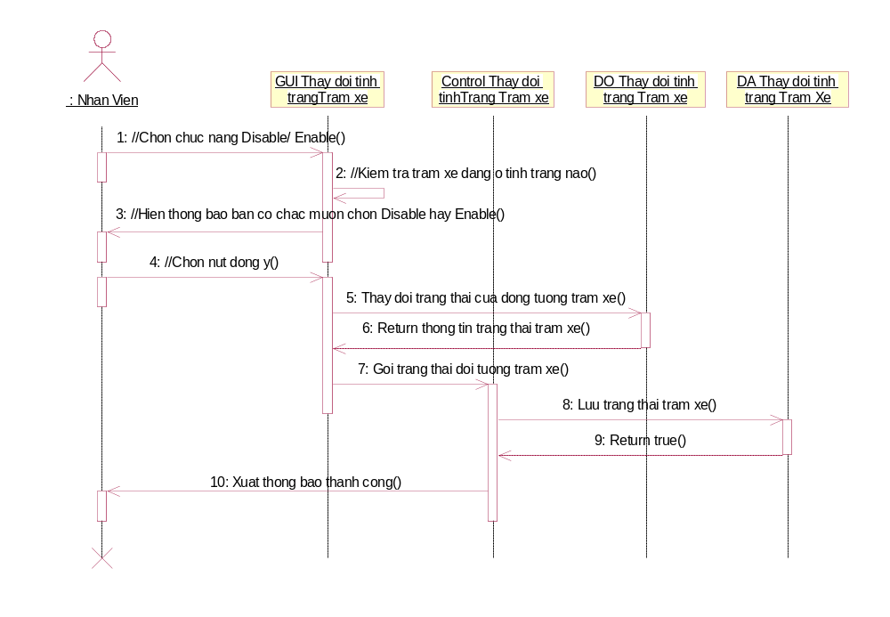

Thêm mới Version
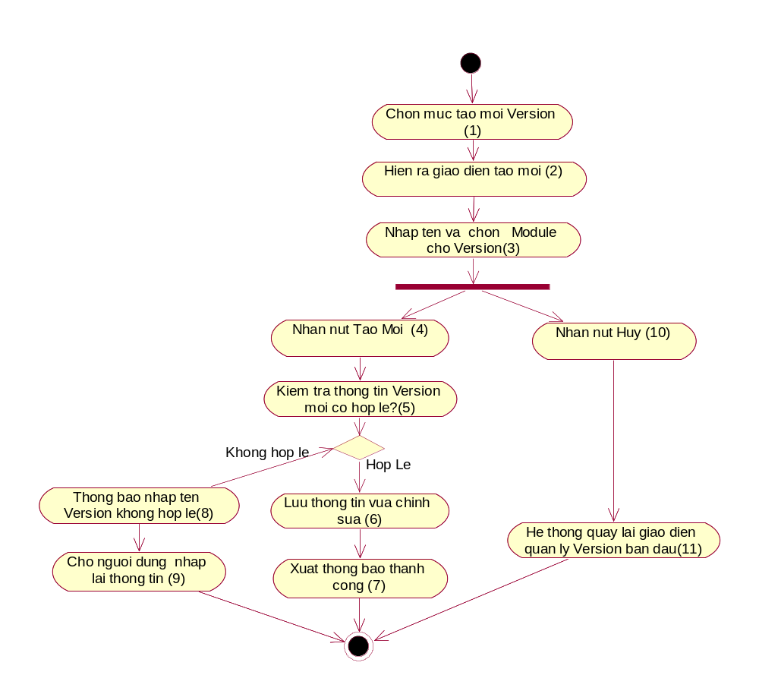
Step | Behavior | Description
1 | User chọn nút tạo mới Version | Tác vụ này mô tả người dùng muốn chỉnh tạo Version mới trên hệ thống
2 | Hiện thị thông tin Version | Hệ thống hiện ra giao diện chứa các thông tin chỉnh sửa Version: tên, chọn các Module.
3 | Nhập tên và chọn Module | Bắt buộc người dùng nhập thông tin tên và chọn các tiêu chíModule cho Version trên giao diện tạo mới.
4 | Nhấn nút tạo mới | Người dùng phải chọn nút này thì thông tin tạo mới được hệ thống llưu vào CSDL
5 | Kiểm tra dữ liệu nhập vào | Người dùng đã chọn đủ thông tin hay chưa, có sai quy định?
6 | Lưu chi thông itn vừa tạo | Sau khi kiểm tra thông tin vừa tạo ra phù hợp thì hệ thống lưu thông tin tên Version vừa tạo lên hệ thống.
7 | Xuất thông báo thành công | Xuất thông báo chỉnh sữa chi nhánh thành công
8 | Xuất thông báo không hợp lệ | Sau bước kiểm tra thông tin, người dùng điền thông tin không đúng yêu cầu hay trùng tên đã có trong hệ thống thì hệ thống sẽ không cho phép tạo và xuất ra thông báo không hợp lệ.
9 | Cho phép người dùng nhập lại thông tin | Sau khi xuất hiện thông báo không thành công thì hệ thống quay lại giao diện và cho phép người dùng nhập lại tên mới.
10 | Người dùng nhấn nút hủy | Khi người dùng không muốn thực hiện tiếp chỉnh sửa chi nhánh nữa thì có thể chọn nút hủy
11 | Hiển thị giao diện chính của quản lý Version | Hệ thống quay về giao diện chính của Quản lý Version

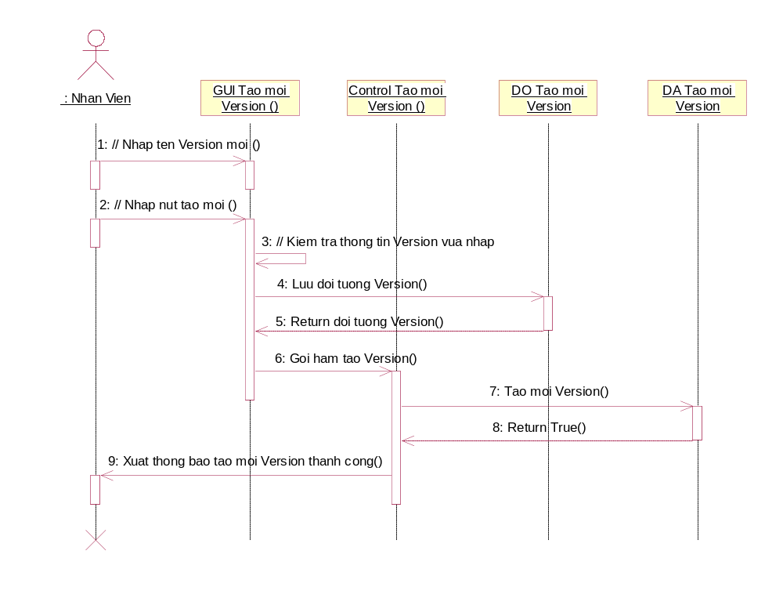
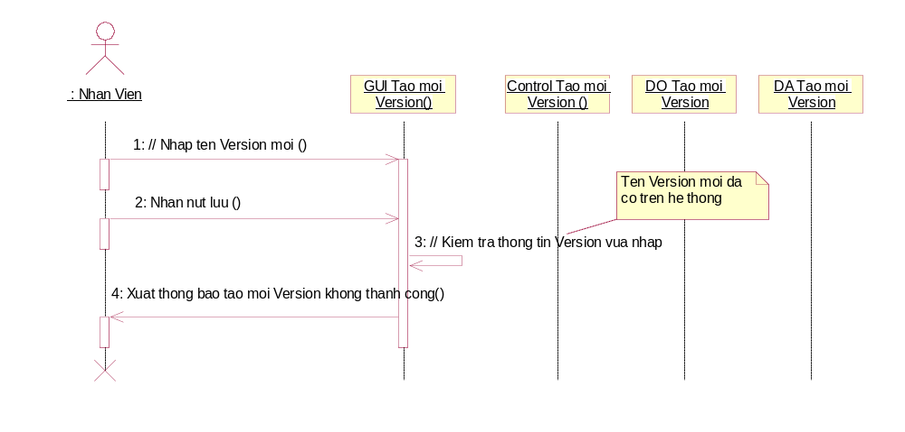

Chỉnh sữa Version
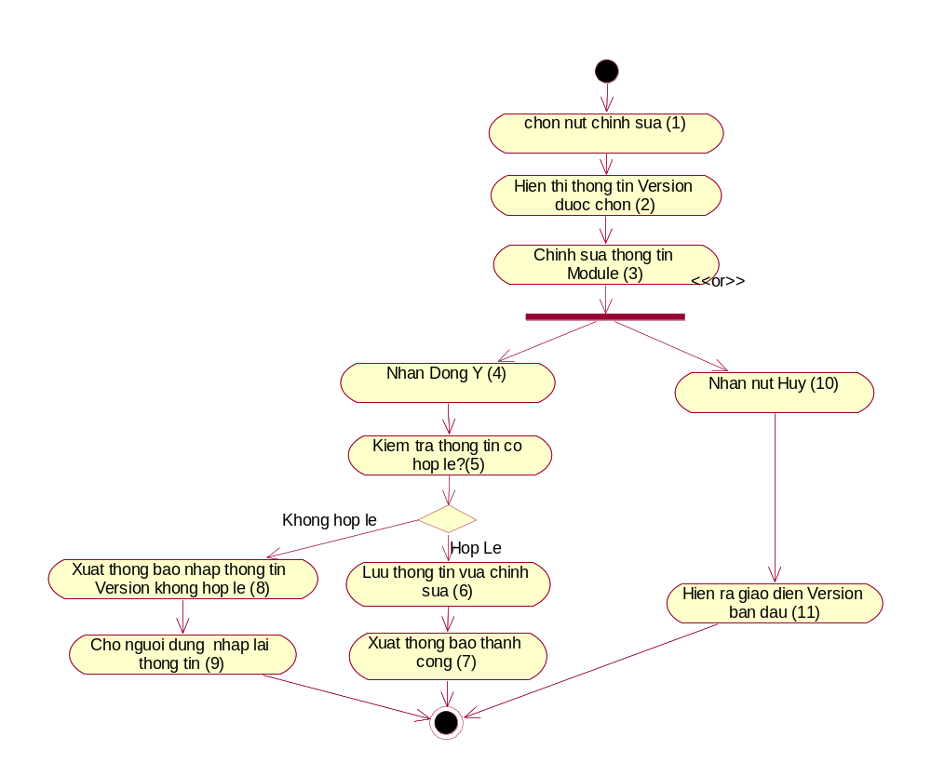

Step | Behavior | Description
1 | User chọn nút chỉnh sửa Version | Tác vụ này mô tả người dùng muốn chỉnh sửa thông tin Version trên hệ thống
2 | Hiện thị thông tin Version | Hệ thống hiện ra giao diện chứa các thông tin Version : tên hoặc chọn lại các Module
3 | Chỉnh sửa thông tin. | Bắt buộc người dùng nhập thông tin cần chỉnh sửa: tên hoặc chọn lại các Module trên giao diện chỉnh sửa Version
4 | Nhấn nút lưu | Người dùng phải chọn nút này thì thông tin mới được cập nhật, hệ thống mới lưu vào CSDL
5 | Kiểm tra dữ liệu nhập vào | Người dùng đã chọn đủ thông tin hay chưa, có sai quy định?
6 | Lưu chi thông itn chỉnh sửa | Sau khi kiểm tra thông tin vừa tạo ra phù hợp thì hệ thống cập nhật thông tin lên hệ thống.
7 | Xuất thông báo thành công | Xuất thông báo chỉnh sữa thông tin chỉnh sửa Version thành công
8 | Xuất thông báo không hợp lệ | Sau bước kiểm tra thông tin, người dùng điền thông tin không đúng yêu cầu hay tên mới trùng với tên đã có trong hệ thống thì hệ thống sẽ không cập nhật thông tin vừa chỉnh sữa và xuất ra thông báo không hợp lệ.
9 | Cho phép người dùng nhập lại thông tin của Version | Sau khi xuất hiện thông báo không thành công thì hệ thống quay lại giao diện và cho phép người dùng nhập lại thông tin chỉnh sửa Version chưa chính xác.
10 | Người dùng nhấn nút hủy | Khi người dùng không muốn thực hiện tiếp chỉnh sửa Version chọn nút hủy
11 | Hiển thị giao diện chính của quản lý Version | Hệ thống quay về giao diện chính của Quản lý Version ban đầu.
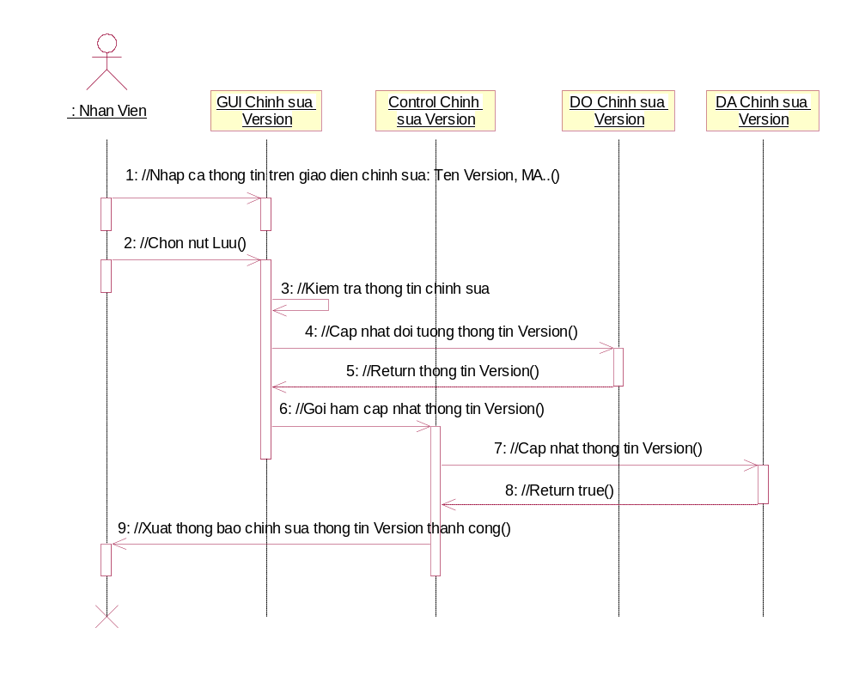
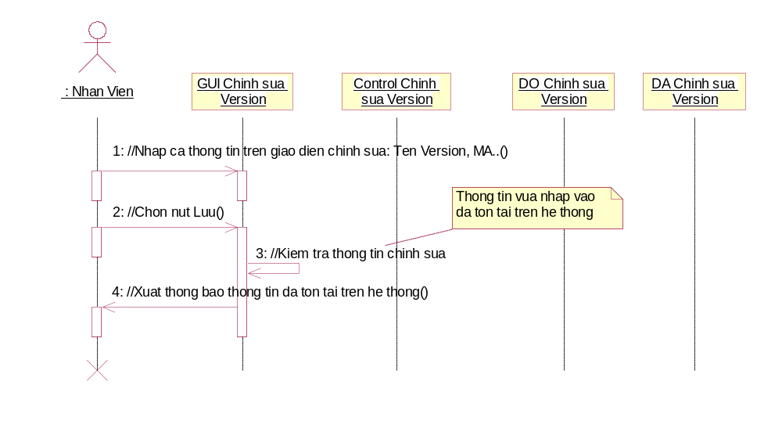

Thay đổi tình trạng Version
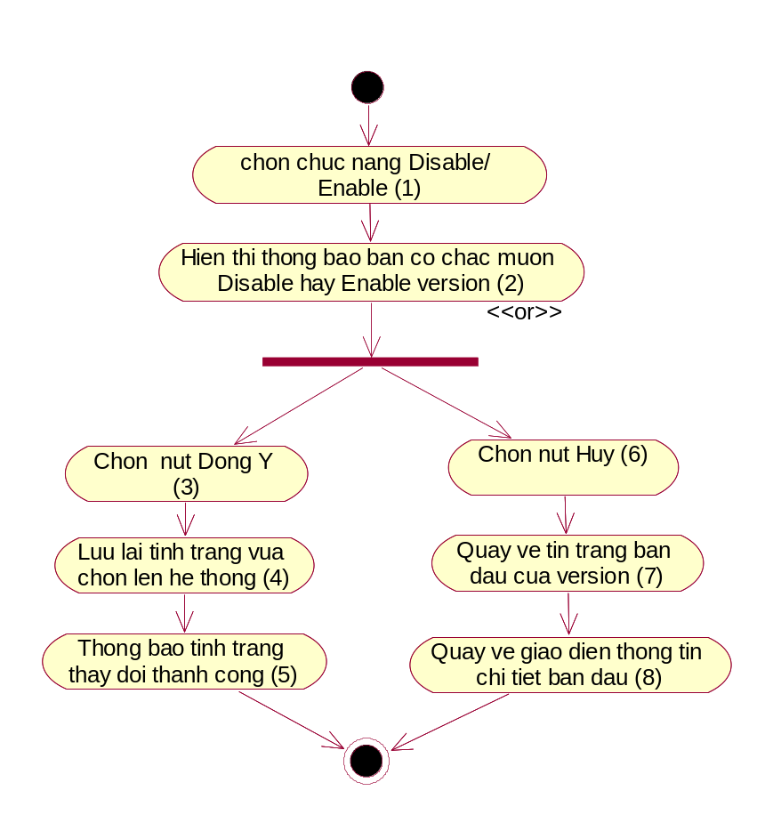
Step | Behavior | Description
1 | User chọn chức năng Disable/Enable | Tác vụ này mô tả người dùng muốn chọn Version ở chế độ Disable/ Enable
2 | Hiện thị thông báo hỏi lại người dùng | Hỏi người dùng có chắc cho Version ở chế độ vừa chọn không
3 | Nhấn nút đồng ý | Người dùng phải chọn nút này thì thông tin mới thay đổi tình trạng của Version trên hệ thống
4 | Lưu lại tình trạng vừa thực hiện | Hệ thống chuyển từ trạng thái này sang trạng thái khác của t Version trên hệ thống
5 | Thông báo thành công | Sau khi hệ thống lưu lại trạng thái, nó sẽ thông báo tình trạng cho người dùng biết rằng tình trạng đã thay đổi.
6 | Xuất thông báo thành công | Xuất thông báo thay đổi tình trạng của Version thành công
7 | Chọn nút hủy | Người dùng không muốn thực hiện tiếp thao tác thay đổi trạng thái thì sẽ chọn nút hủy.
8 | Hiển thị giao diện chính của quản lý Version | Hệ thống quay về giao diện chính của Quản lý Version .
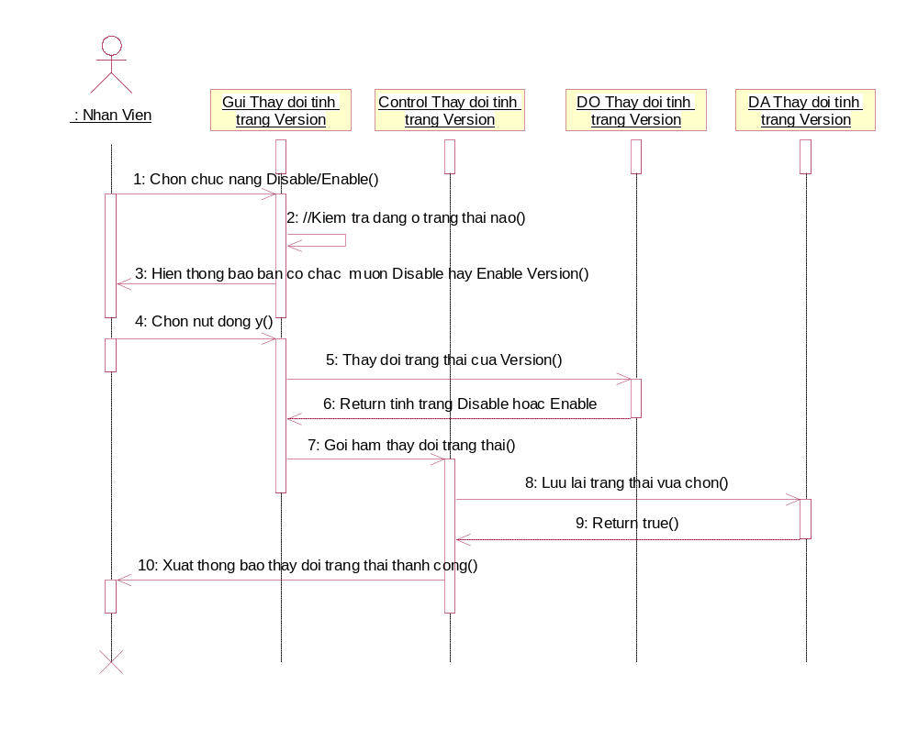

Tạo mới Module
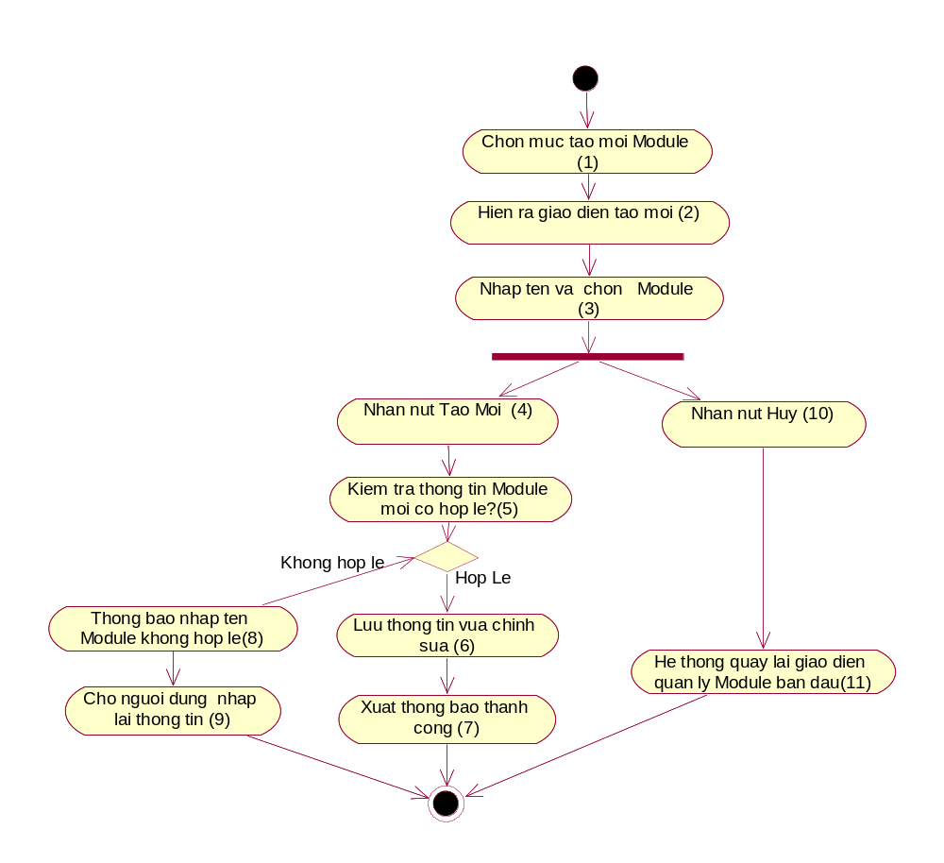
Step | Behavior | Description
1 | User chọn nút tạo mới Module | Tác vụ này mô tả người dùng muốn chỉnh tạo Module mới trên hệ thống
2 | Hiện thị thông tin Module | Hệ thống hiện ra giao diện chứa các thông tin chỉnh sửa Module : tên, chọn các Module.
3 | Nhập tên và chọn Module | Bắt buộc người dùng nhập thông tin tên và chọn các tiêu chí Module cho Module trên giao diện tạo mới.
4 | Nhấn nút tạo mới | Người dùng phải chọn nút này thì thông tin tạo mới được hệ thống llưu vào CSDL
5 | Kiểm tra dữ liệu nhập vào | Người dùng đã chọn đủ thông tin hay chưa, có sai quy định?
6 | Lưu chi thông itn vừa tạo | Sau khi kiểm tra thông tin vừa tạo ra phù hợp thì hệ thống lưu thông tin tên Module vừa tạo lên hệ thống.
7 | Xuất thông báo thành công | Xuất thông báo chỉnh sữa chi nhánh thành công
8 | Xuất thông báo không hợp lệ | Sau bước kiểm tra thông tin, người dùng điền thông tin không đúng yêu cầu hay trùng tên đã có trong hệ thống thì hệ thống sẽ không cho phép tạo và xuất ra thông báo không hợp lệ.
9 | Cho phép người dùng nhập lại thông tin | Sau khi xuất hiện thông báo không thành công thì hệ thống quay lại giao diện và cho phép người dùng nhập lại tên mới.
10 | Người dùng nhấn nút hủy | Khi người dùng không muốn thực hiện tiếp chỉnh sửa chi nhánh nữa thì có thể chọn nút hủy
11 | Hiển thị giao diện chính của quản lý Module | Hệ thống quay về giao diện chính của Quản lý Module
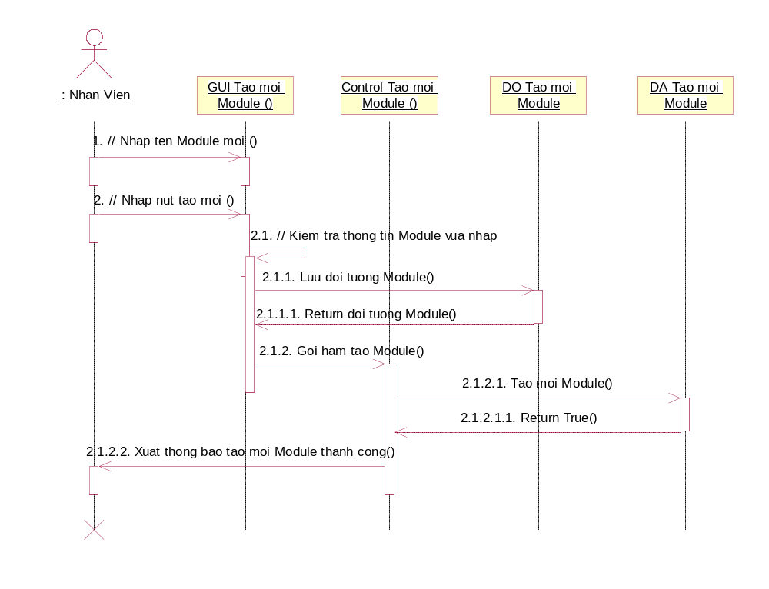
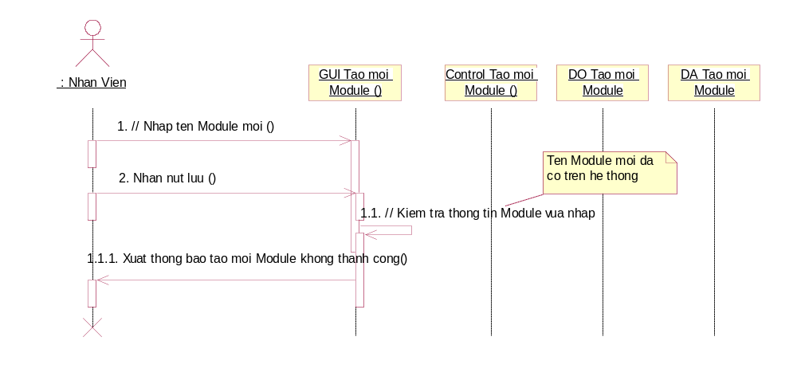

Chỉnh sữa Module
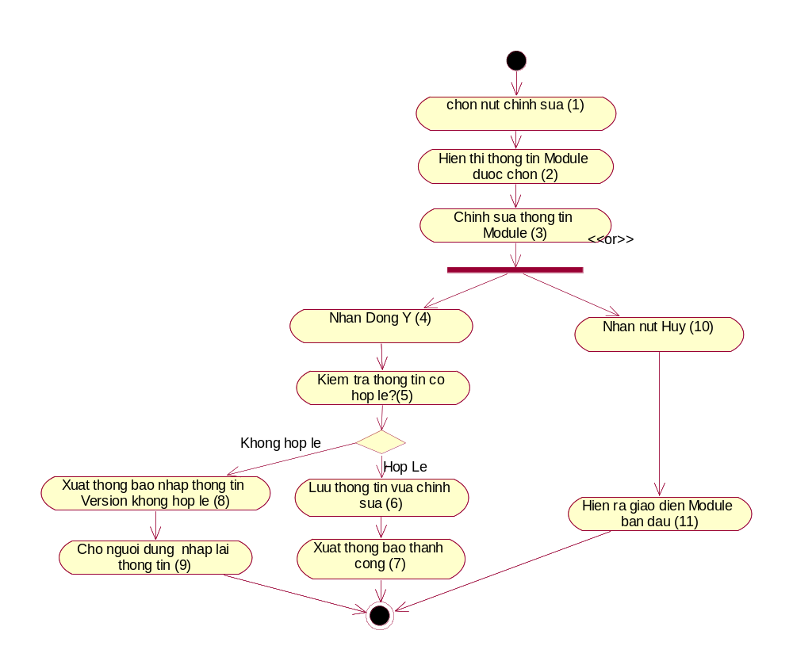
Step | Behavior | Description
1 | User chọn nút chỉnh sửa Version | Tác vụ này mô tả người dùng muốn chỉnh sửa thông tin Version trên hệ thống
2 | Hiện thị thông tin Version | Hệ thống hiện ra giao diện chứa các thông tin Version : tên hoặc chọn lại các Version
3 | Chỉnh sửa thông tin. | Bắt buộc người dùng nhập thông tin cần chỉnh sửa: tên hoặc chọn lại các Version trên giao diện chỉnh sửa Version
4 | Nhấn nút lưu | Người dùng phải chọn nút này thì thông tin mới được cập nhật, hệ thống mới lưu vào CSDL
5 | Kiểm tra dữ liệu nhập vào | Người dùng đã chọn đủ thông tin hay chưa, có sai quy định?
6 | Lưu chi thông itn chỉnh sửa | Sau khi kiểm tra thông tin vừa tạo ra phù hợp thì hệ thống cập nhật thông tin lên hệ thống.
7 | Xuất thông báo thành công | Xuất thông báo chỉnh sữa thông tin chỉnh sửa Version thành công
8 | Xuất thông báo không hợp lệ | Sau bước kiểm tra thông tin, người dùng điền thông tin không đúng yêu cầu hay tên mới trùng với tên đã có trong hệ thống thì hệ thống sẽ không cập nhật thông tin vừa chỉnh sữa và xuất ra thông báo không hợp lệ.
9 | Cho phép người dùng nhập lại thông tin của Version | Sau khi xuất hiện thông báo không thành công thì hệ thống quay lại giao diện và cho phép người dùng nhập lại thông tin chỉnh sửa Version chưa chính xác.
10 | Người dùng nhấn nút hủy | Khi người dùng không muốn thực hiện tiếp chỉnh sửa Version chọn nút hủy
11 | Hiển thị giao diện chính của quản lý Version | Hệ thống quay về giao diện chính của Quản lý Version ban đầu.
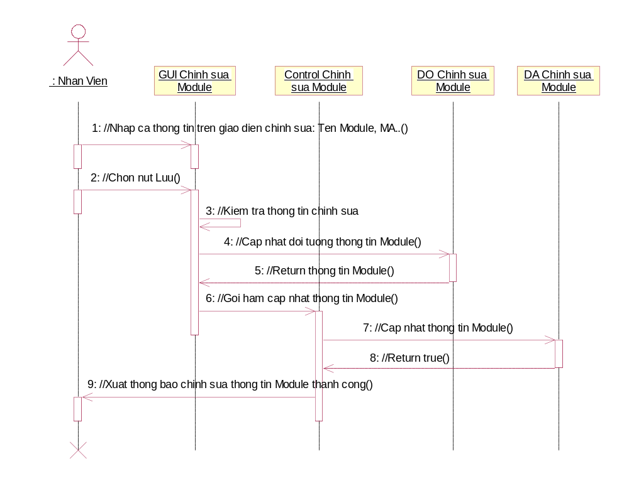
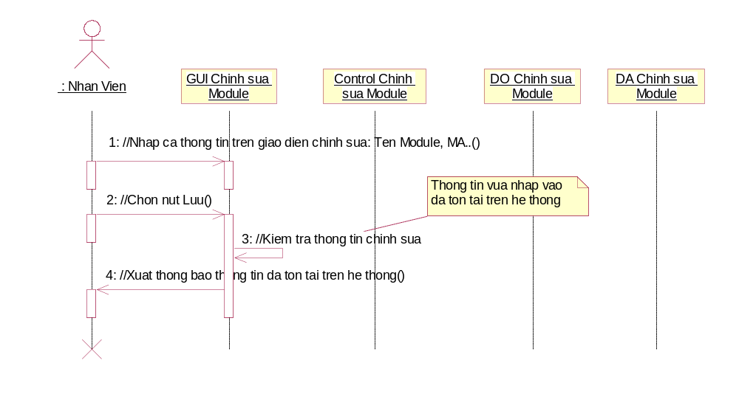

Thay đổi tình trạng Module
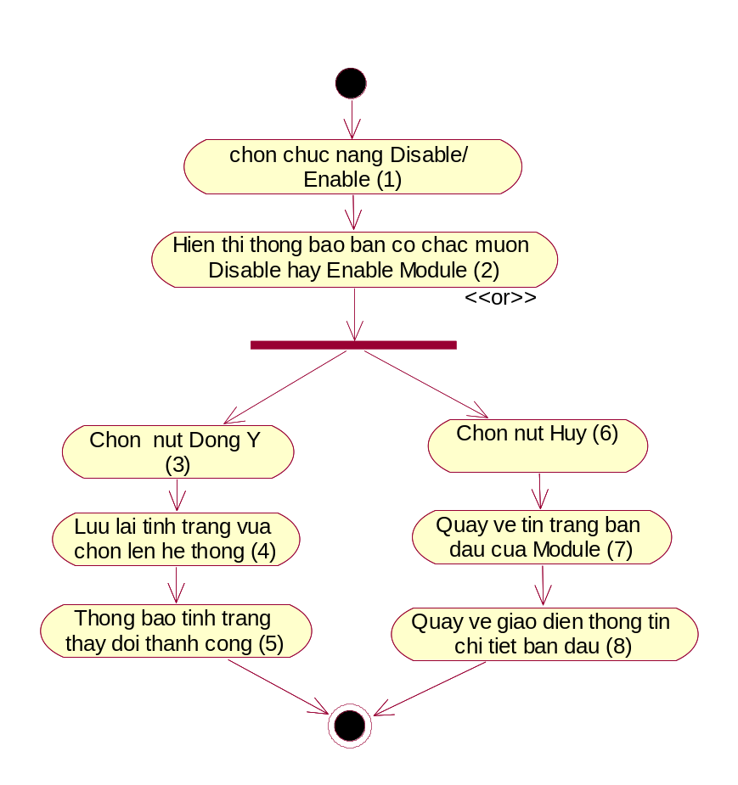
Step | Behavior | Description
1 | User chọn chức năng Disable/Enable | Tác vụ này mô tả người dùng muốn chọn Module ở chế độ Disable/ Enable
2 | Hiện thị thông báo hỏi lại người dùng | Hỏi người dùng có chắc cho Module ở chế độ vừa chọn không
3 | Nhấn nút đồng ý | Người dùng phải chọn nút này thì thông tin mới thay đổi tình trạng của Module trên hệ thống
4 | Lưu lại tình trạng vừa thực hiện | Hệ thống chuyển từ trạng thái này sang trạng thái khác của Module trên hệ thống
5 | Thông báo thành công | Sau khi hệ thống lưu lại trạng thái, nó sẽ thông báo tình trạng cho người dùng biết rằng tình trạng đã thay đổi.
6 | Xuất thông báo thành công | Xuất thông báo thay đổi tình trạng của Module thành công
7 | Chọn nút hủy | Người dùng không muốn thực hiện tiếp thao tác thay đổi trạng thái thì sẽ chọn nút hủy.
8 | Hiển thị giao diện chính của quản lý Module | Hệ thống quay về giao diện chính của Quản lý Module
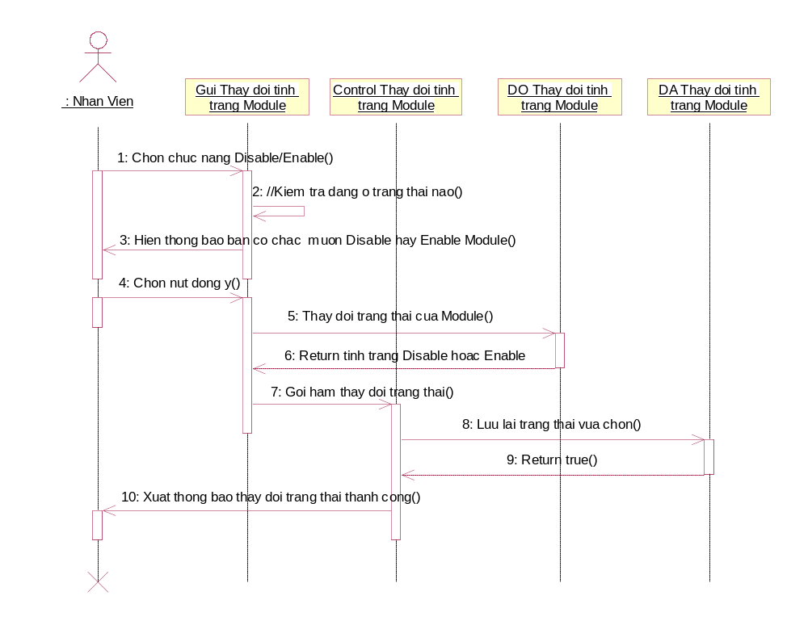

SOFTWARE DESIGN

CLASS DIAGRAMS
Please Referrence Picture “Class Diagrams”

SEQUENCE DIAGRAMS

LậP HợP đồNG THUê XE
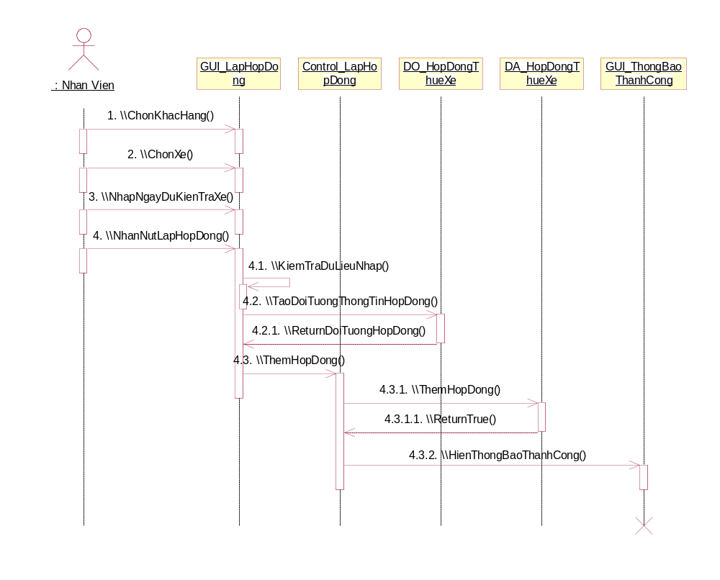
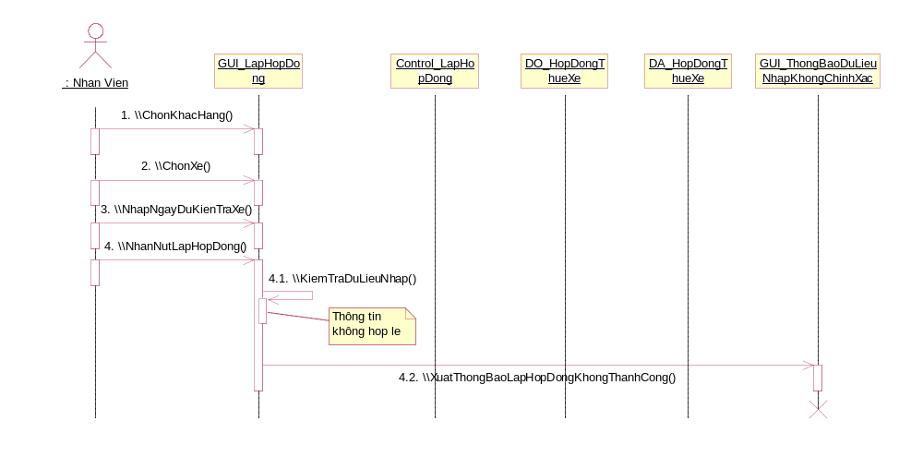

Hệ THốNG đáNH GIá KHáCH HànG

NHâN VIêN đáNH GIá KHáCH HànG
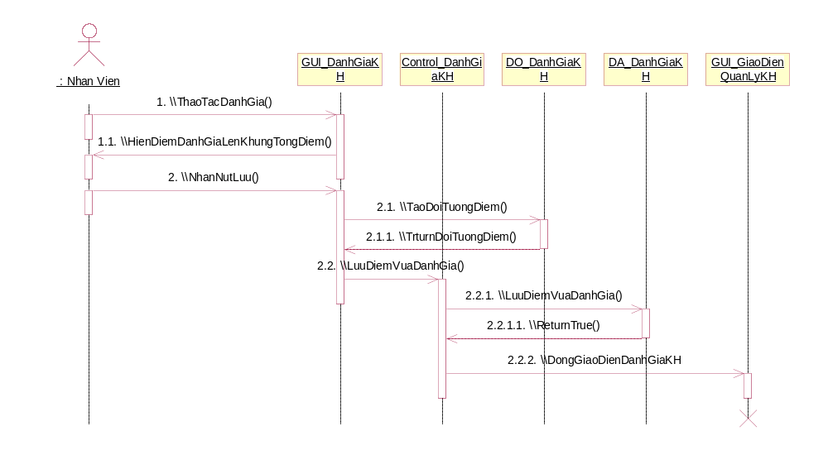

BáO XE HỏNG

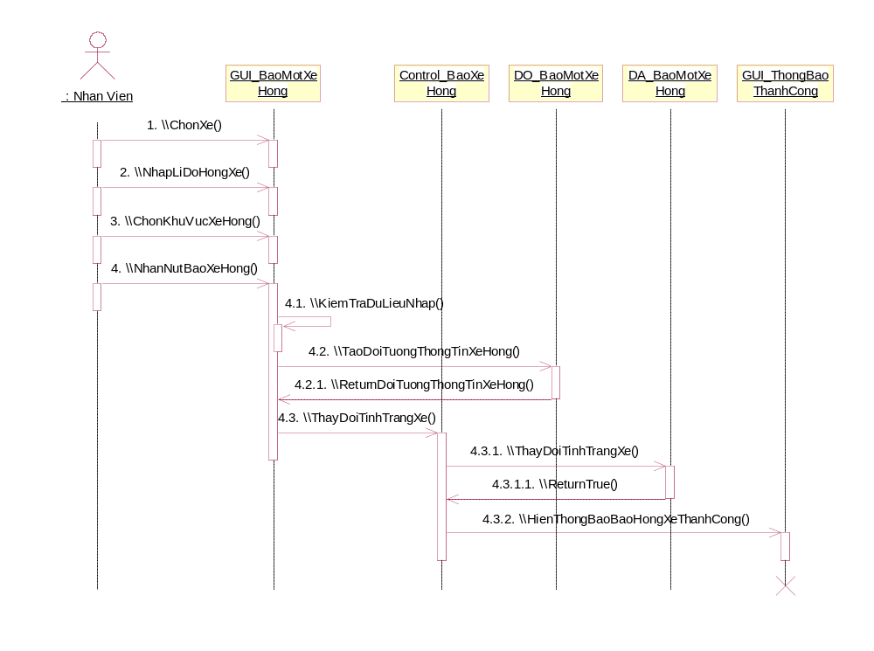
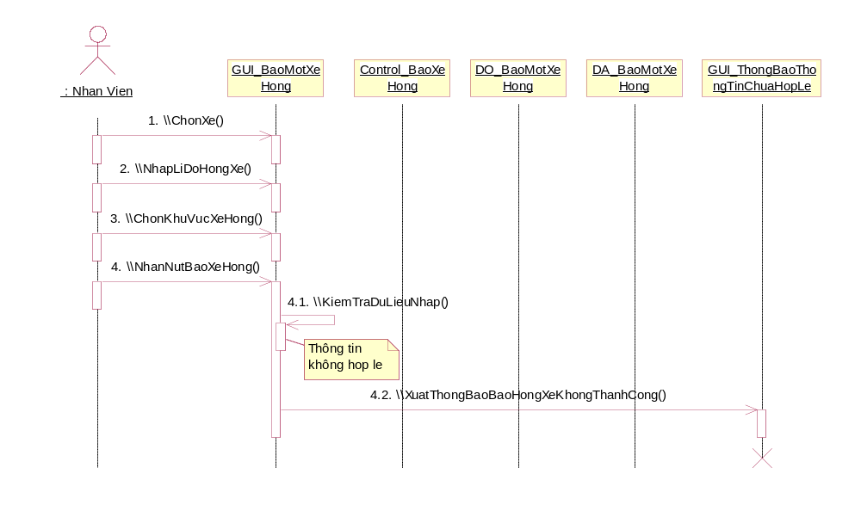

CảNH BáO XE HỏNG
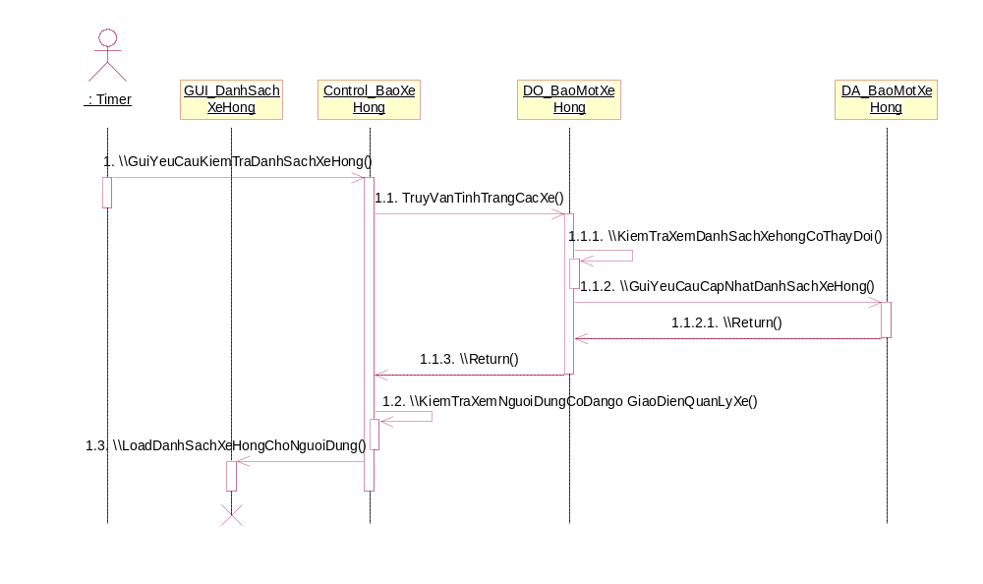

THêM KHáCH HànG VàO DANH SáCH đặC BIệT

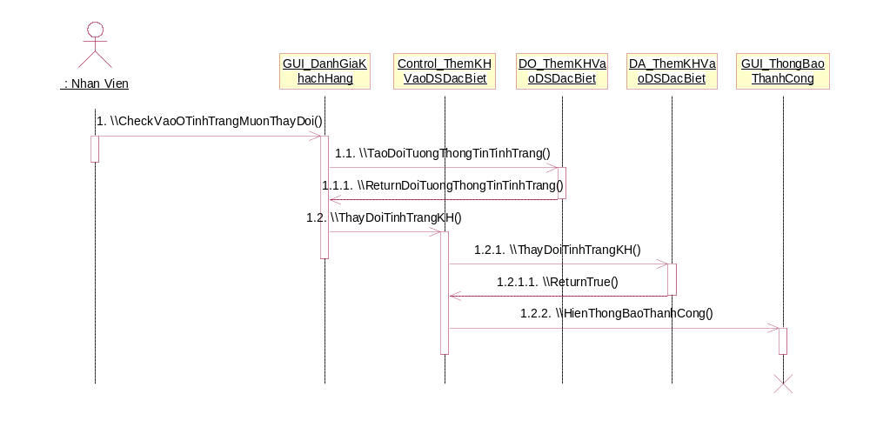

Tạo mới bảng báo giá/ gửi bảng báo giá cho khách hàng

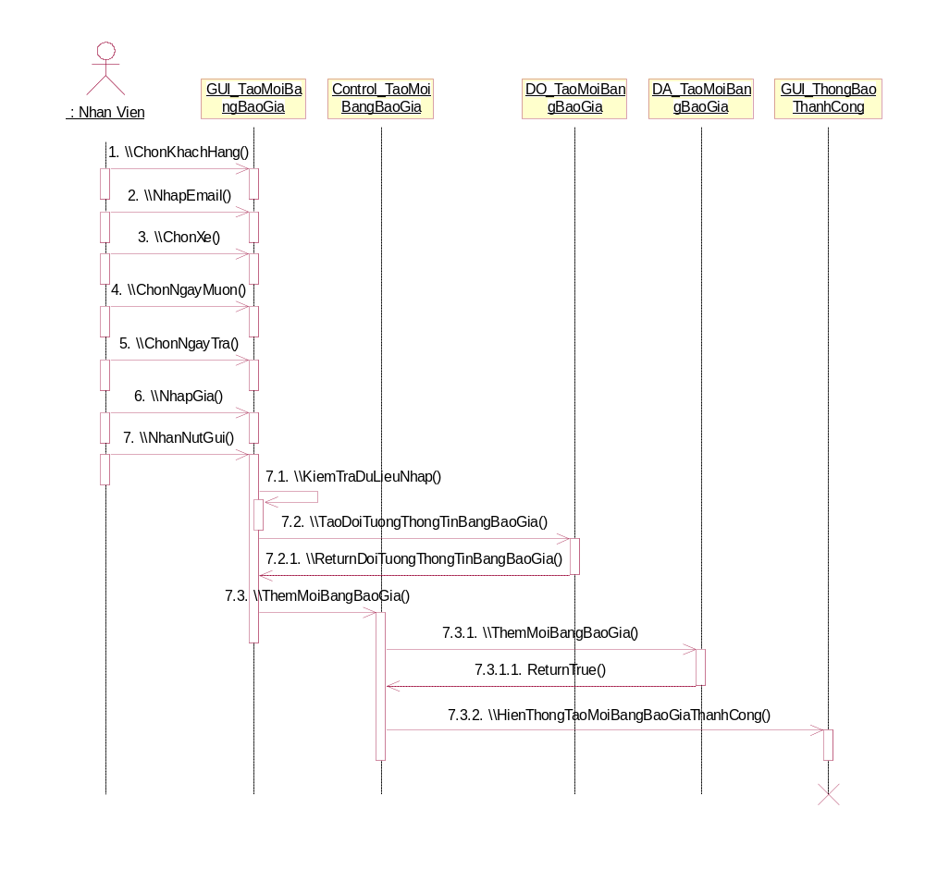

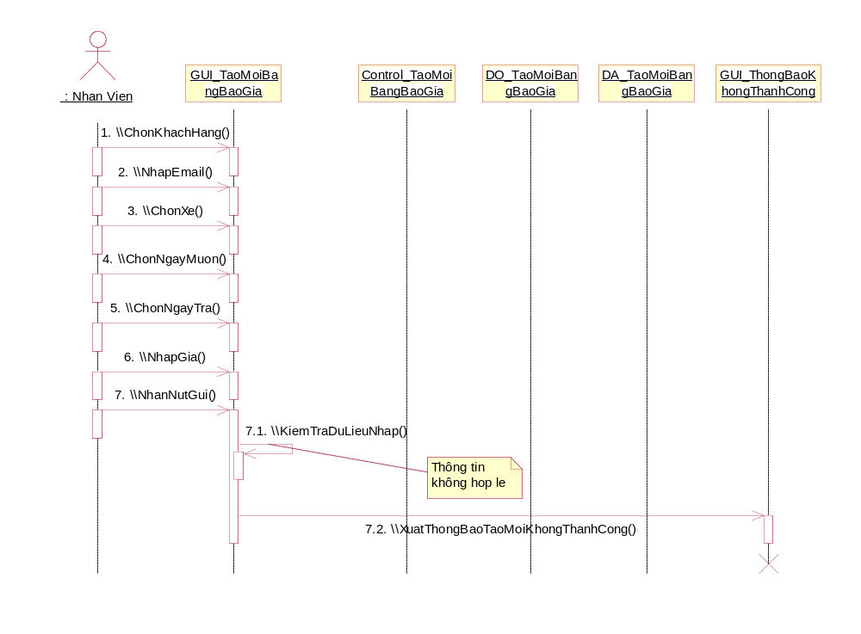

Tạo mới Chi Nhánh

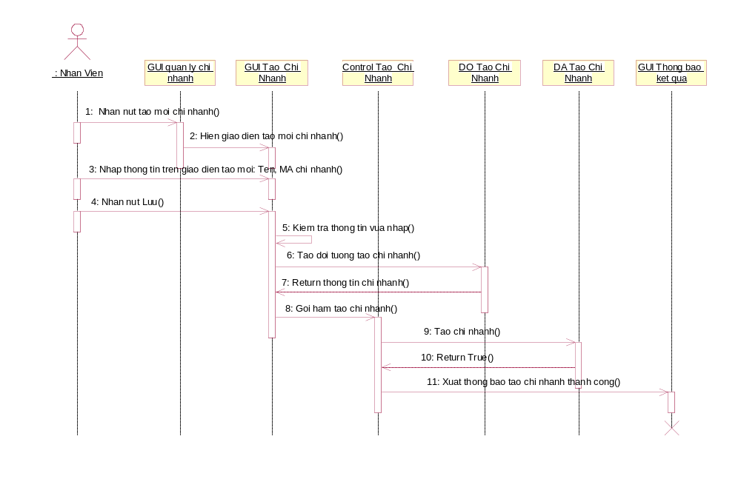
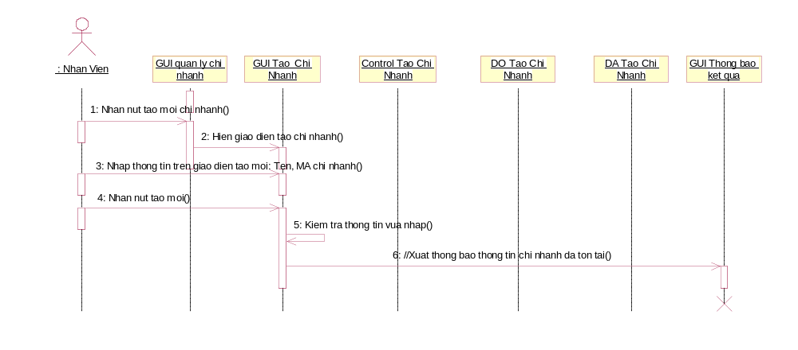

Chỉnh sữa Chi Nhánh
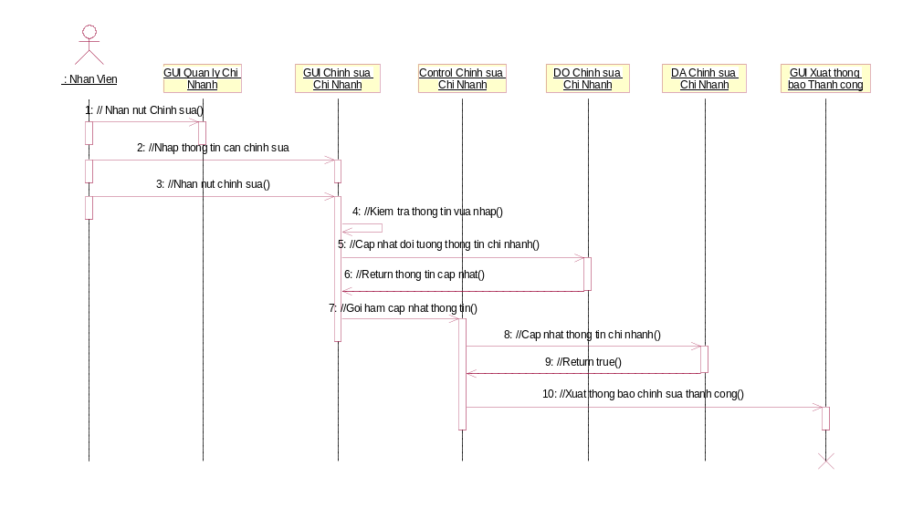
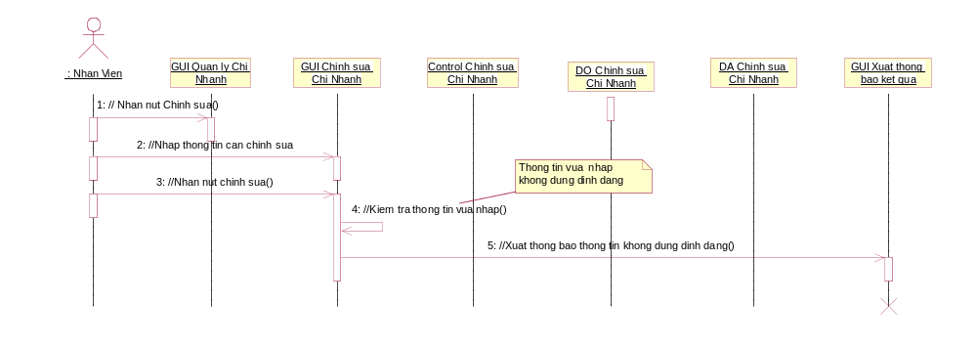

Thay đổi tình trạng Chi Nhánh
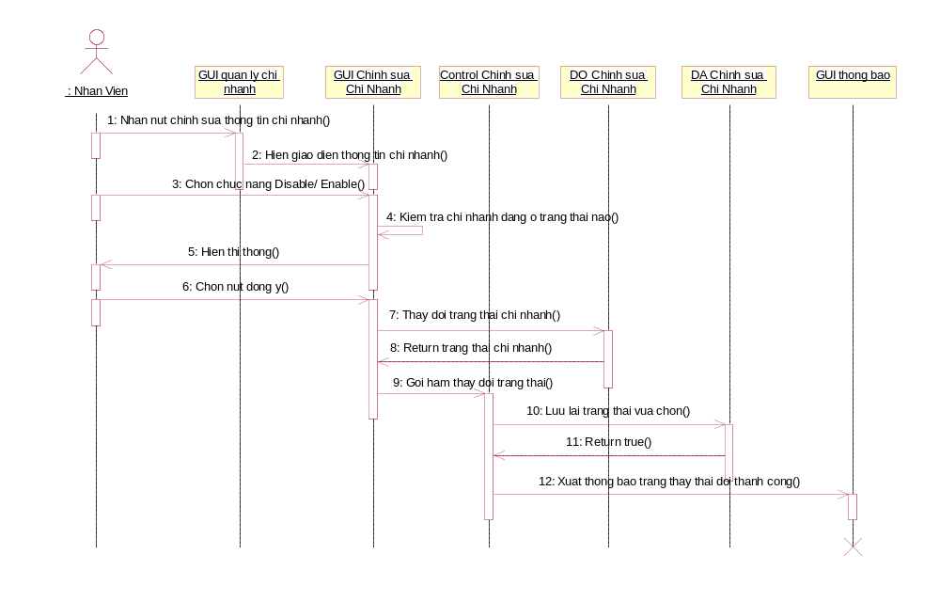

Tạo mới Tài Khoản
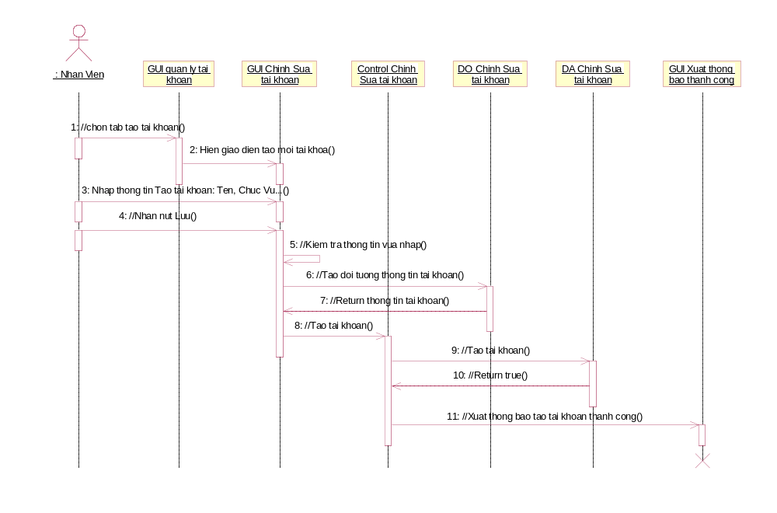
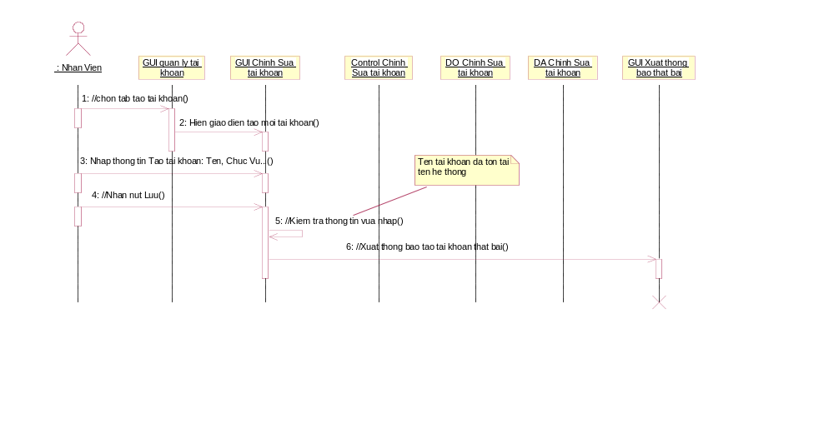

Chỉnh sữa Tài Khoản
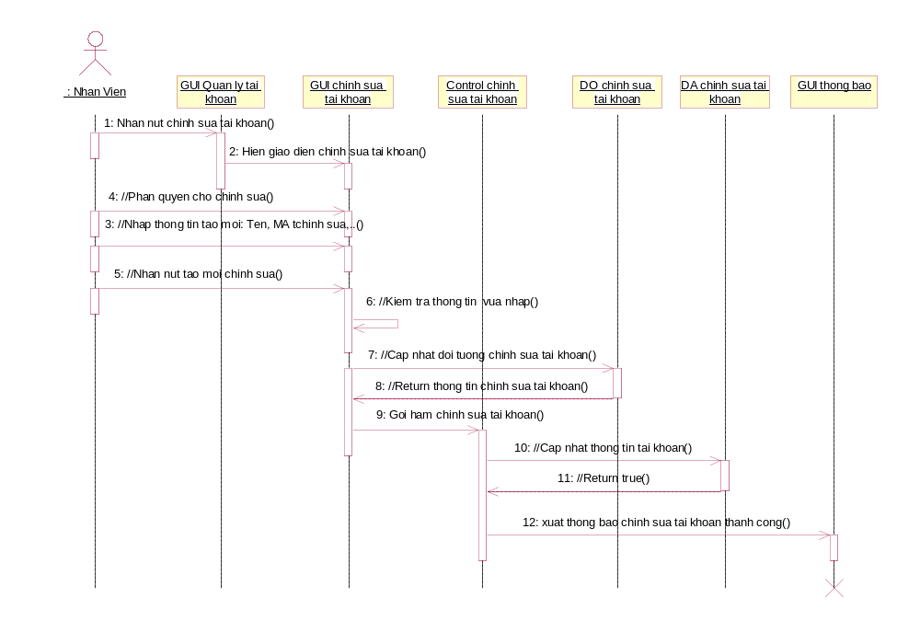
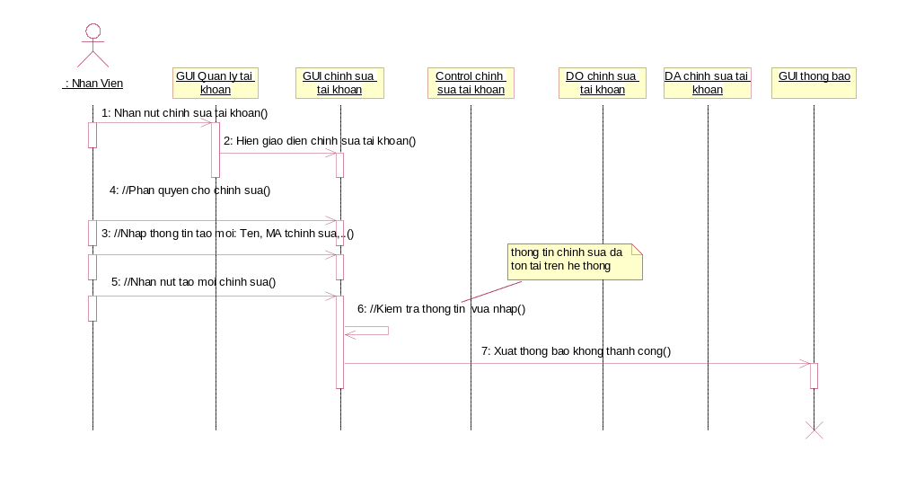

Thay đổi tình trạng Tài Khoản

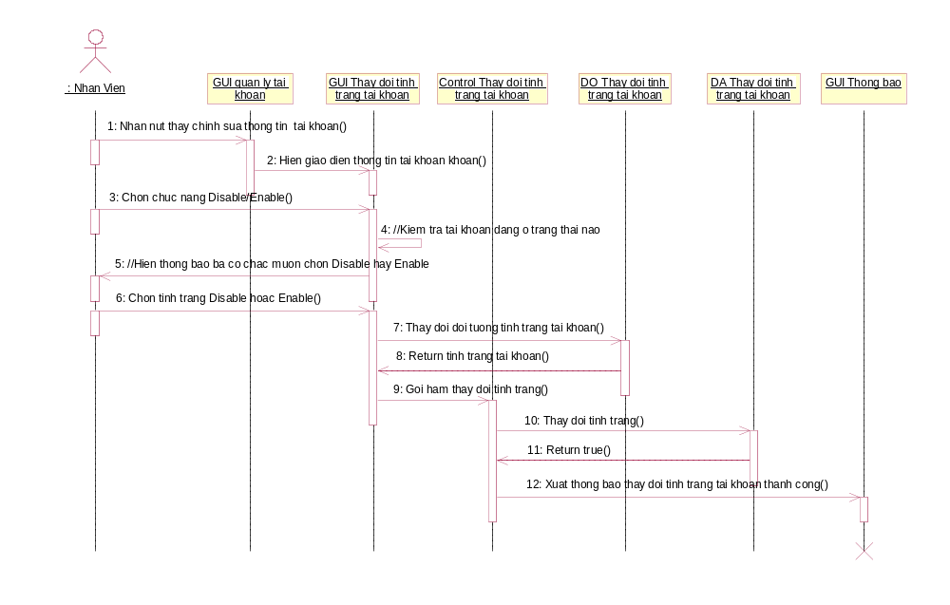

Tạo mới Trạm Xe
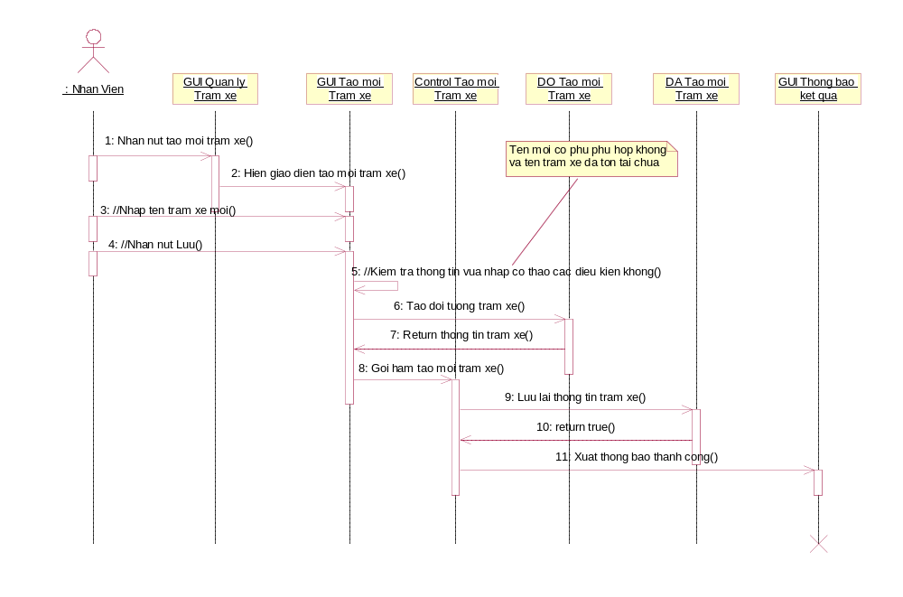
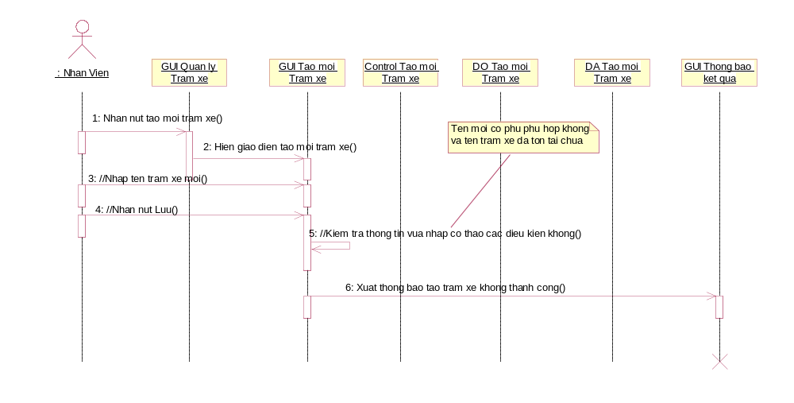

Chỉnh sữa Trạm Xe
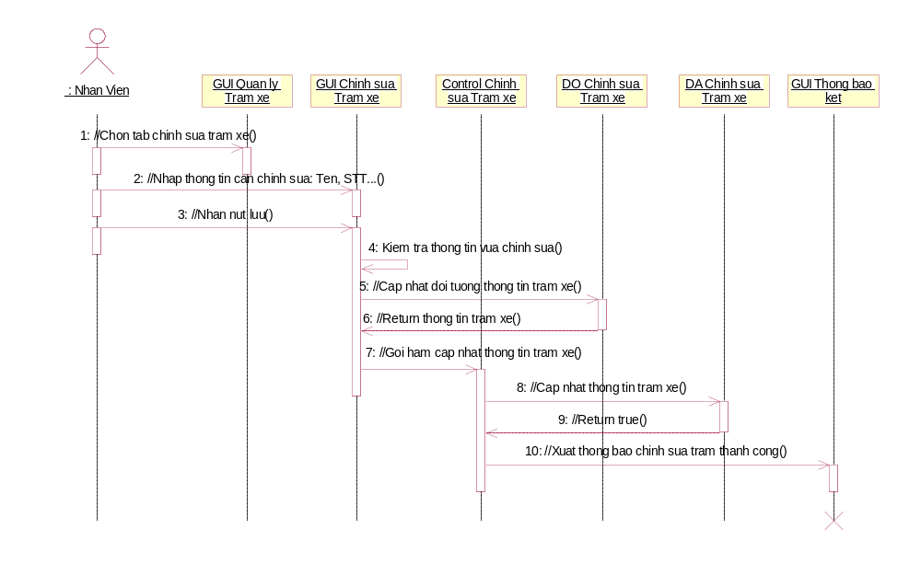
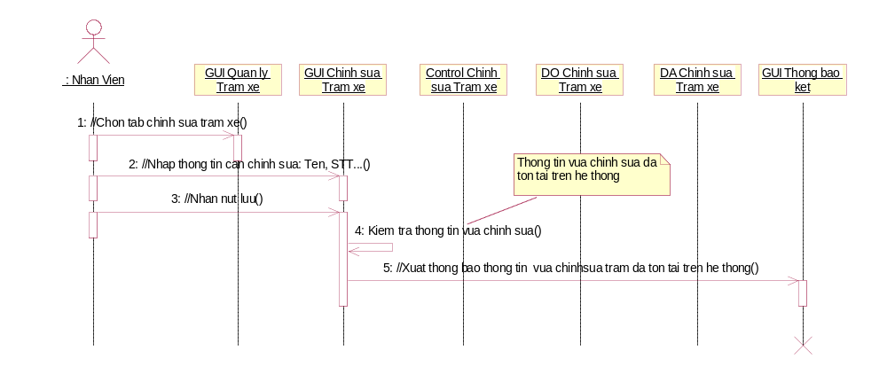

Thay đổi tình trạng Trạm Xe
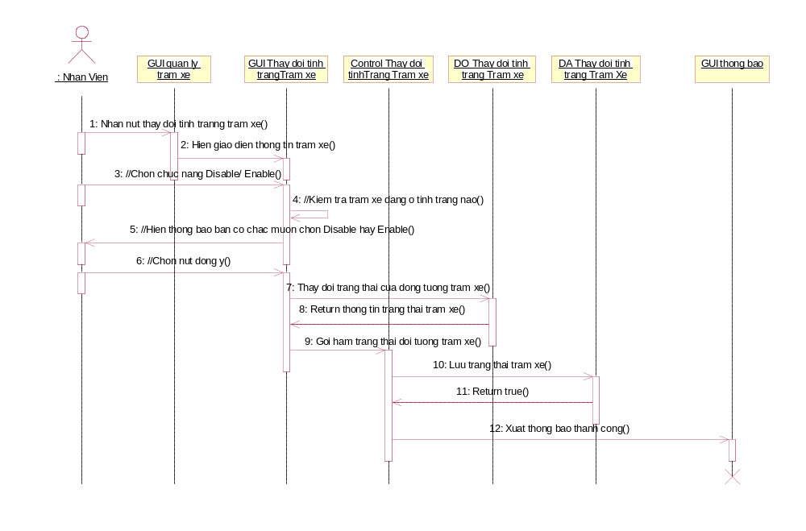

Tạo mới Module
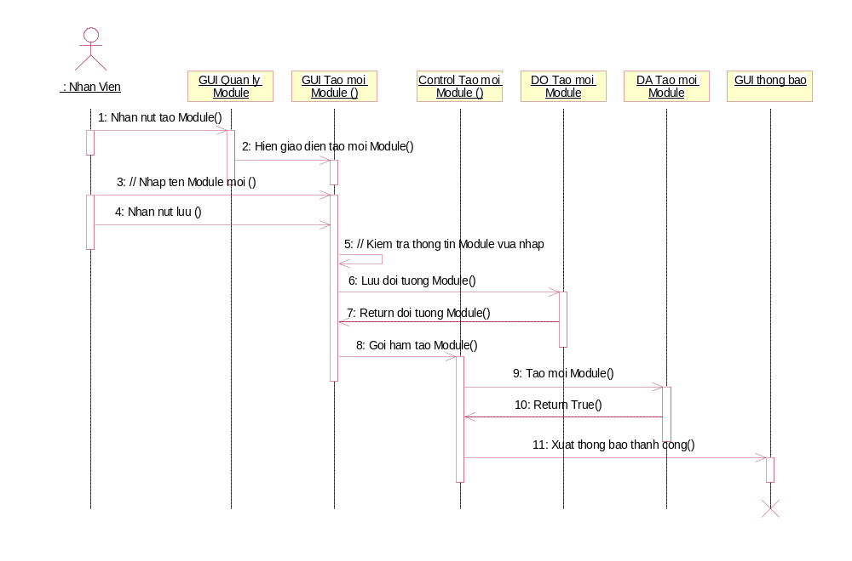

Chỉnh sửa Module
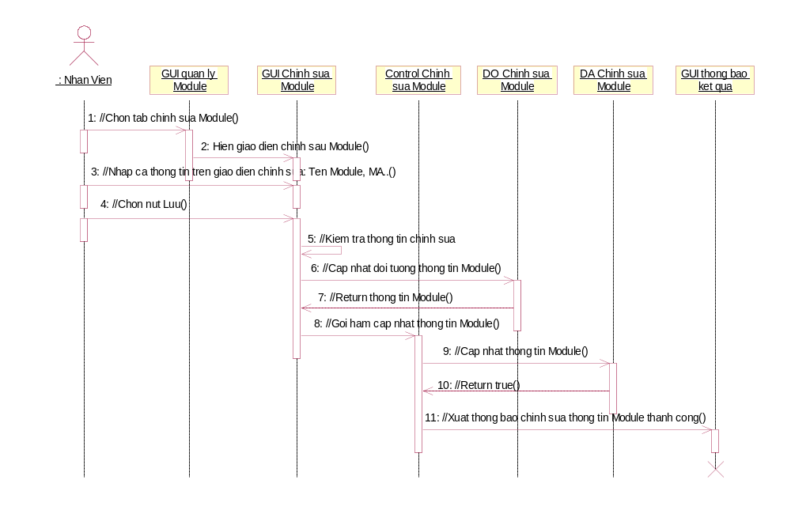
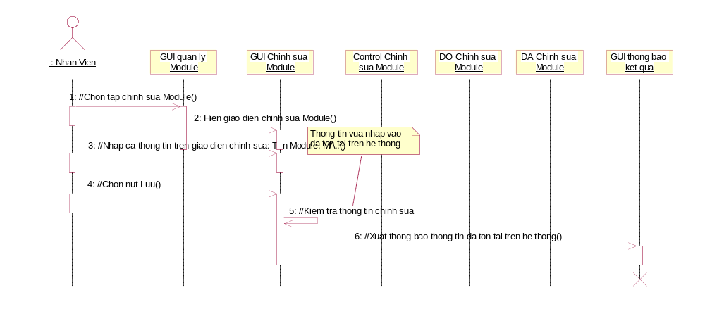

Thay đổi trạng thái Module
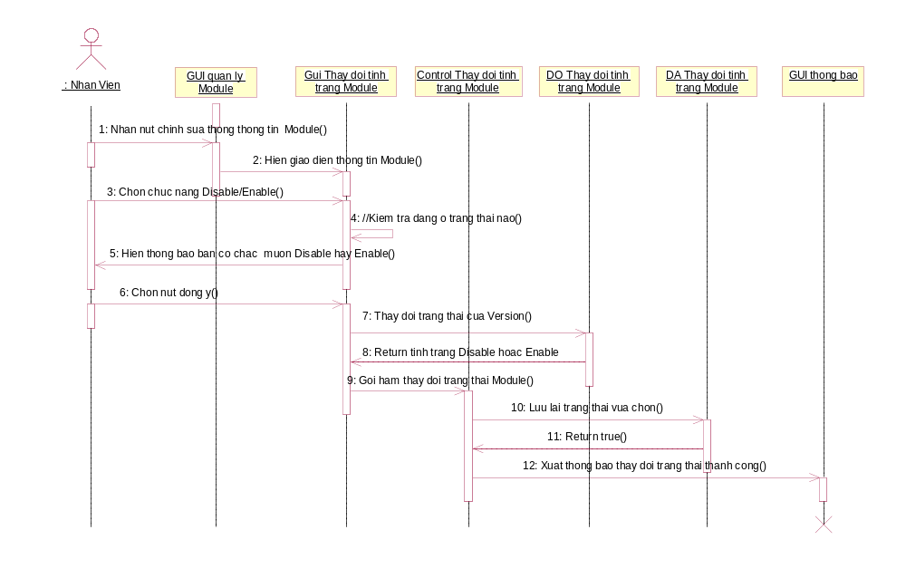

Tạo mới Version
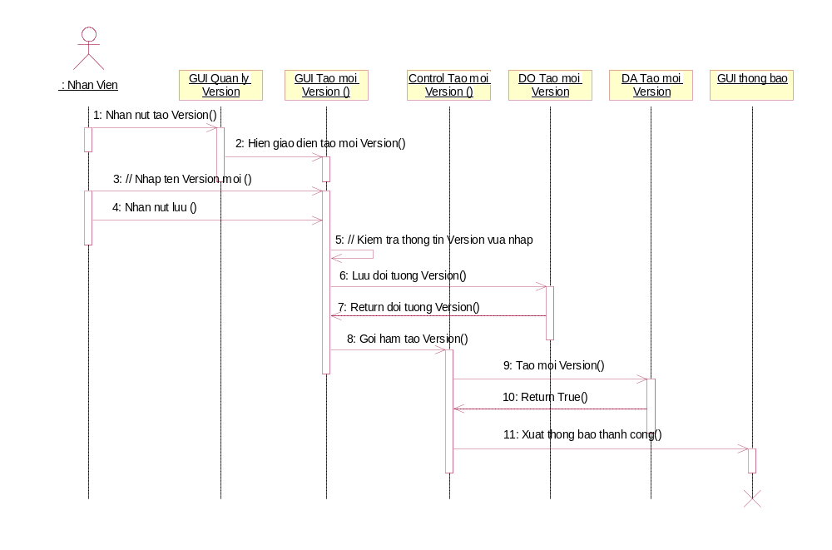
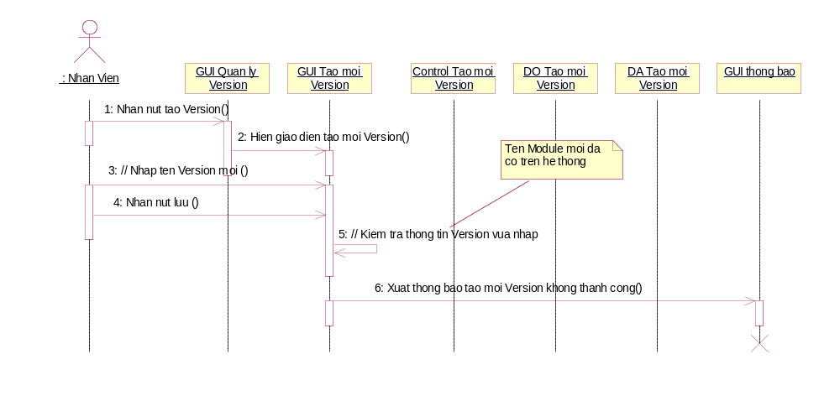

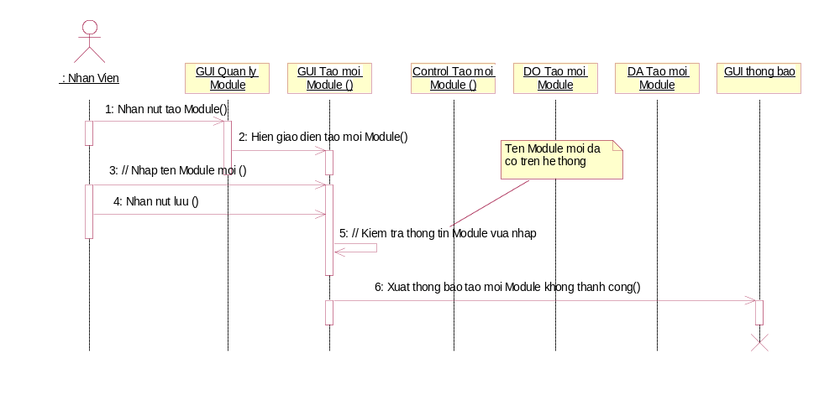

Chỉnh sữa Version
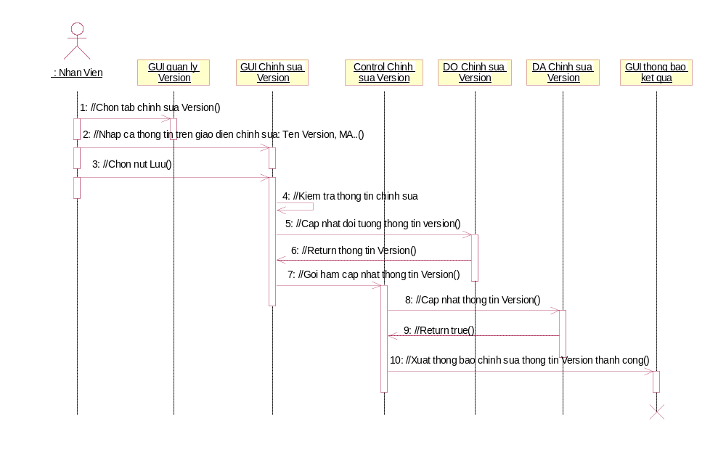
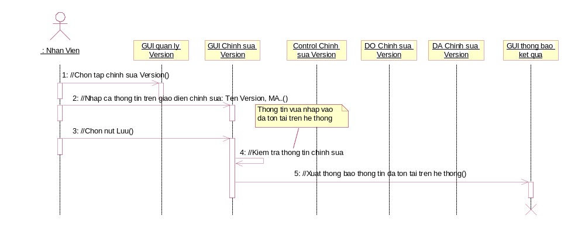

Thay đổi tình trạng Version
